-
ЕДИНАЯ ГОСУДАРСТВЕННАЯ ИНФОРМАЦИОННАЯ СИСТЕМА
В СФЕРЕ ЗДРАВООХРАНЕНИЯ

ФЕДЕРАЛЬНЫЙ регистр медицинских и фармацевтических
работников

Личный кабинет медицинского и фармацевтического работника

Руководство пользователя
На 104 листах

Для версии 3.2.0
Москва
2024 год
Содержание
ПЕРЕЧЕНЬ ПРИНЯТЫХ ТЕРМИНОВ И СОКРАЩЕНИЙ 5
1 Введение 8
1.1 Область применения Подсистемы 8
1.2 Краткое описание возможностей Подсистемы 8
1.3 Уровень подготовки Пользователей 9
1.4 Перечень эксплуатационной документации, с которой необходимо ознакомиться Пользователю 9
2 Назначение и условия применения 10
2.1 Виды деятельности, функции, для автоматизации которых предназначена Подсистема 10
2.1.1 Модуль «Медицинские и фармацевтические работники» 11
2.1.2 Модуль «Личный кабинет медицинского и фармацевтического работника» 12
2.1.3 Модуль «Мобильное приложение «Личный кабинет медицинского и фармацевтического работника» 13
2.1.4 Модуль «Программный реестр ЕКВ» 14
2.1.5 Модуль «Земский доктор/фельдшер» 14
2.1.6 Модуль «Интеграционные профили» 15
2.1.7 Модуль «Отчетные формы» 15
2.1.8 Модуль «Администрирование» 16
2.2 Условия, при соблюдении которых обеспечивается применение ЛК МиФР 16
3 Подготовка к работе 17
3.1 Состав и содержание носителя данных, содержащего загружаемые программы и данные 17
3.2 Порядок загрузки программ и данных 17
3.2.1 Вход в ЛК МиФР 17
3.2.2 Выход из Подсистемы 19
3.2.3 Порядок проверки работоспособности ЛК МиФР 19
3.2.4 Порядок получения доступа к Подсистеме 20
4 Описание операций 22
4.1 Главная страница ЛК МиФР 22
4.2 Работа с уведомлениями 22
4.2.1 Список последних уведомлений 22
4.2.2 Полный список уведомлений 23
4.2.3 Фильтрация списка уведомлений 24
4.2.4 Согласование портфолио подчиненных 24
4.3 Работа с профилем 26
4.3.1 Форма «Карточка сотрудника» 27
4.3.2 Форма «Документы» 29
4.3.3 Форма «Адреса» 30
4.3.4 Настройка разрешения на публикацию данных 33
4.4 Работа с портфолио 33
4.4.1 Профессиональная часть портфолио 33
4.4.2 Образовательная часть портфолио работника 42
4.5 Работа с заявлением о допуске к периодической аккредитации специалиста 50
4.5.1 Создание заявления о допуске к периодической аккредитации специалиста 50
4.5.2 Редактирование заявления о допуске к периодической аккредитации специалиста 52
4.5.3 Подача заявления о допуске к периодической аккредитации специалиста 52
4.5.4 Просмотр и фильтрация списка заявлений 52
4.6 Работа с формой заявления о допуске к первичной или первичной специализированной аккредитации специалиста 54
4.6.1 Создание заявления о допуске к первичной или первичной специализированной аккредитации специалиста 54
4.6.2 Редактирование заявления о допуске к первичной или первичной специализированной аккредитации специалиста 68
4.6.3 Подача заявления о допуске к первичной или первичной специализированной аккредитации специалиста 69
4.6.4 Просмотр и фильтрация списка заявлений 70
4.7 Получение выписки о прохождении аккредитации специалиста 71
4.8 Подтверждение записи о трудоустройстве 72
5 Мобильное приложение 73
5.1 Назначение и условия применения мобильного приложения 73
5.1.1 Функция мобильного приложения ЛК МиФР 73
5.1.2 Условия, при соблюдении которых обеспечивается применение Подсистемы 73
5.2 Подготовка мобильного приложения к работе 73
5.2.1 Порядок загрузки данных и программ 73
5.2.2 Вход в ЛК МиФР 73
5.2.3 Выход из ЛК МиФР 74
5.2.4 Порядок проверки работоспособности ЛК МиФР 75
5.2.5 Порядок получения доступа к Подсистеме 75
5.3 Описание операций мобильного приложения ЛК МиФР 75
5.3.1 Главная страница ЛК МиФР 75
5.3.2 Просмотр уведомлений 77
5.3.3 Работа с профилем 79
5.3.4 Форма «Документы» 82
5.3.5 Форма «Адреса» 84
5.3.6 Форма «Портфолио» 85
5.3.7 Форма «Аккредитация» 95
5.3.8 Получение выписки о прохождении аккредитации специалиста 100
5.3.9 Форма «Ещё» 101
6 Аварийные ситуации 102
6.1 Действия в случае несоблюдения условий выполнения технологического процесса, в том числе при длительных отказах технических средств 102
6.1.1 Ошибка запуска 102
6.1.2 Ошибка авторизации 102
6.2 Действия по восстановлению программ и/или данных при отказе носителей данных или обнаружении ошибок в данных 102
6.3 Действия в случаях обнаружения несанкционированного доступа к данным 102
6.4 Действия в других аварийных ситуациях 102
7 Рекомендации по освоению 104
История изменений документа 105

ПЕРЕЧЕНЬ ПРИНЯТЫХ ТЕРМИНОВ И СОКРАЩЕНИЙ
Сокращение/термин | Наименование/определение
OID | (англ. Object Identiﬁer) – идентификатор объекта
COVID | COVID-19 – потенциально тяжелая острая респираторная инфекция, вызываемая коронавирусом SARS-CoV-2
АИС «Росздравнадзор» | Автоматизированная информационная система Федеральной службы по надзору в сфере здравоохранения
АКР | Компонент «Информационный ресурс, содержащий актуальные клинические рекомендации, справочники лекарственных препаратов, передовые знания отечественной и мировой доказательной медицины» подсистемы «Федеральный реестр нормативно-справочной информации в сфере здравоохранения» единой государственной информационной системы в сфере здравоохранения
Веб-браузер | Прикладное программное обеспечение для просмотра страниц, содержания веб-документов, компьютерных файлов и их каталогов; управления веб-приложениями; а также для решения других задач
Внешние ИС | Информационные системы, включая подсистемы и компоненты ЕГИСЗ, находящиеся вне контура Подсистемы
ГАР ФНС России | Государственный адресный реестр Федеральной налоговой службы
ГИС ОМС | Государственная информационная система обязательного медицинского страхования
ЕГИСЗ | Единая государственная информационная система здравоохранения
ЕКВ | Программа единовременных компенсационных выплат
ЕПГУ | Единый портал государственных услуг – федеральная государственная информационная система, обеспечивающая гражданам, предпринимателям и юридическим лицам доступ к сведениям о государственных и муниципальных учреждениях и оказываемых ими электронных услугах
ЕСИА | Единая система идентификации и аутентификации в инфраструктуре, обеспечивающей информационно-технологическое взаимодействие информационных систем, используемых для предоставления государственных и муниципальных услуг в электронной форме
ИНН | Идентификационный номер налогоплательщика
ИС | Информационная система
ИС Аккредитация | Информационная система управления аккредитацией специалистов
ЛК МиФР | Модуль «Личный кабинет медицинского и фармацевтического работника» подсистемы федеральный регистр медицинских и фармацевтических работников единой государственной информационной системы в сфере здравоохранения
Модуль | Последовательность логически связанных фрагментов, оформленных как отдельная часть программы (элемент программы), решающий одну самостоятельную задачу
ОМС | Обязательное медицинское страхование
Персонал, эксплуатирующий персонал | Персонал эксплуатирующей организации, принимающий участие во вводе в эксплуатацию, осуществляющий эксплуатацию и техническое обслуживание оборудования и программного обеспечения ИС
ПИН-код | Персональный идентификационный номер. Представляет собой секретную комбинацию из 4 и более цифр
Пользователь | Лицо, участвующее в функционировании ЛК МиФР или использующее результаты ее функционирования
Портал НМФО | Портал непрерывного медицинского и фармацевтического образования (edu.rosminzdrav.ru)
Портфолио медицинского работника, фармацевтического  работника | Документ установленной формы, прилагаемый к заявлению о допуске к периодической аккредитации специалиста, который включает:  - отчет о профессиональной деятельности аккредитуемого, содержащий результаты работы в соответствии с выполняемой трудовой функцией за отчетный период;  - сведения об освоении программ повышения квалификации, суммарный срок освоения которых не менее 144 часов, либо сведения об освоении программ повышения квалификации и сведения об образовании, подтвержденные на интернет-портале непрерывного медицинского и фармацевтического образования в информационно-телекоммуникационной сети «Интернет» (за исключением сведений об освоении программ повышения квалификации), суммарный срок освоения которых не менее 144 часов, из них не менее 72 часов - сведения об освоении программ повышения квалификации;  - мотивированный отказ в согласовании отчета о профессиональной деятельности в случае, предусмотренном пунктом 104 Положения об аккредитации специалистов, утвержденного приказом Минздрава России от 28.10.2022 № 709н;  - заключение профессиональной некоммерческой организации в случае, предусмотренном пунктом 100 Положения об аккредитации специалистов, утвержденного приказом Минздрава России от 28.10.2022 № 709н.  Портфолио лиц, имеющих квалификационную категорию, присвоенную в году подачи документов на прохождение периодической аккредитации специалиста или в году, предшествующему году подачи документов, включает сведения об освоении программ повышения квалификации, суммарный срок освоения которых не менее 144 часов, либо сведения об освоении программ повышения квалификации и сведения об образовании, подтвержденные на интернет-портале непрерывного медицинского и фармацевтического образования в информационно-телекоммуникационной сети «Интернет» (за исключением сведений об освоении программ повышения квалификации), суммарный срок освоения которых не менее 144 часов, из них не менее 72 часов - сведения об освоении программ повышения квалификации
РФ | Российская Федерация
СМЭВ | Единая система межведомственного электронного взаимодействия
СНИЛС | Страховой номер индивидуального лицевого счета
СТП | Служба технической поддержки единой государственной информационной системы в сфере здравоохранения
СФР | Фонд пенсионного и социального страхования Российской Федерации
УКЭП | Усиленная квалифицированная электронная подпись
ФИО | Фамилия, имя, отчество
ФИС ФРДО | Федеральная информационная система «Федеральный реестр сведений о документах об образовании и (или) о квалификации, документах об обучении»
Флажок (в программе) | Переменная, регистрирующая появление определенного события или состояния
ФНС России | Федеральная налоговая служба
ФРМО | Подсистема федеральный реестр медицинских и фармацевтических организаций единой государственной информационной системы в сфере здравоохранения
ФРМР, Подсистема | Подсистема федеральный регистр медицинских и фармацевтических работников единой государственной информационной системы в сфере здравоохранения
Чекбокс | Элемент графического пользовательского интерфейса, позволяющий пользователю управлять параметром с двумя состояниями – включено и отключено
Эксплуатационная документация | Часть рабочей документации на систему (подсистему), предназначенная для использования при эксплуатации системы (подсистемы), определяющая правила действия персонала и пользователей системы (подсистемы) при ее функционировании, проверке и обеспечении ее работоспособности
ЭЦП | Электронная цифровая подпись

Введение
Настоящий документ содержит информацию об операциях, выполняемых Пользователями при работе с подсистемой ЕГИСЗ федеральный регистр медицинских и фармацевтических работников (далее – Подсистема).

Область применения Подсистемы
Федеральный регистр медицинских и фармацевтических работников представляет собой подсистему единой государственной информационной системы в сфере здравоохранения и предназначен для ведения персонифицированного учета в сфере здравоохранения, в том числе учета сведений о кадровом обеспечении медицинских организаций и фармацевтических организаций (в части деятельности, осуществляемой в сфере обращения лекарственных средств для медицинского применения), трудоустройстве медицинских и фармацевтических работников в медицинские организации или фармацевтические организации, а также предоставления доступа к электронным сервисам медицинским и фармацевтическим работникам.
ЛК МиФР является частью Подсистемы.

Краткое описание возможностей Подсистемы
Подсистема предоставляет следующие основные функциональные возможности:
- сбор, хранение, обработка и предоставление указанных в статьях 93 и 93.1 Федерального закона от 21.11.2011 № 323-ФЗ «Об основах охраны здоровья граждан в Российской Федерации» сведений о лицах, которые участвуют в осуществлении медицинской деятельности и фармацевтической деятельности (в части деятельности, осуществляемой в сфере обращения лекарственных средств для медицинского применения), а также о лицах, обучающихся по образовательным программам среднего профессионального и высшего медицинского образования, образовательным программам среднего профессионального и высшего фармацевтического образования, о лицах, прошедших аккредитацию специалиста, а также о лицах, которые могут быть дополнительно привлечены к оказанию медицинской помощи при угрозе распространения заболеваний, представляющих опасность для окружающих, в соответствии с постановлением Правительства Российской Федерации от 02.07.2020 № 973 «Об особенностях организации оказания медицинской помощи при угрозе распространения заболеваний, представляющих опасность для окружающих», а также о работниках организаций, являющихся соискателями лицензии на осуществление медицинской деятельности и предоставляющих сведения в единую систему в соответствии с постановлением Правительства Российской Федерации от 01.06.2021 № 852 «О лицензировании медицинской деятельности (за исключением указанной деятельности, осуществляемой медицинскими организациями и другими организациями, входящими в частную систему здравоохранения, на территории инновационного центра «Сколково») и признании утратившими силу некоторых актов Правительства Российской Федерации»;
- ведение государственного реестра исследователей, осуществляющих клинические исследования биомедицинских клеточных продуктов, реестра исследователей, проводящих (проводивших) клинические исследования лекарственных препаратов для медицинского применения;
- ведение личного кабинета медицинского и фармацевтического работника в целях обеспечения информационного взаимодействия медицинских и фармацевтических работников с ЕГИСЗ, реализации прав и обязанностей медицинских и фармацевтических работников, установленных нормативными правовыми актами.
ЛК МиФР предназначен для управления персональными данными медицинского (фармацевтического) работника, сведениями о документах и адресах, формирования портфолио, а также для подачи:
- заявления о допуске к периодической аккредитации специалиста в Федеральный аккредитационный центр;
- заявления о допуске к первичной аккредитации специалиста и первичной специализированной аккредитации специалиста в аккредитационные подкомиссии;
- апелляции на результаты первичной аккредитации специалиста и первичной специализированной аккредитации специалиста.

Уровень подготовки Пользователей
Для успешной работы с ЛК МиФР Пользователи должны обладать следующими основными навыками работы:
- обращаться с вычислительной техникой в соответствии с инструкциями для пользователей средств вычислительной техники;
- ориентироваться в среде, используемой на рабочем месте операционной системы, правильно пользоваться ее стандартными средствами и возможностями (использование мыши, знание особенностей интерфейса, обмен данными между приложениями);
- иметь опыт работы в современных веб-браузерах, в том числе с элементами веб-страниц;
- знать положения настоящего руководства пользователя в части своих функций.

Перечень эксплуатационной документации, с которой необходимо ознакомиться Пользователю
Для успешной работы с ЛК МиФР Пользователю необходимо ознакомиться с настоящим руководством пользователя.

Назначение и условия применения

Виды деятельности, функции, для автоматизации которых предназначена Подсистема
Подсистема автоматизирует следующие виды деятельности:
- проверка соответствия фамильно-именной группы, даты рождения, пола и СНИЛС с использованием сервиса СМЭВ 3 «Проверка соответствия фамильно-именной группы, даты рождения, пола и СНИЛС» (владелец – СФР);
- подтверждение корректности ИНН медицинского работника, фармацевтического работника, соответствия его паспортных данных с использованием сервиса СМЭВ 3 «Сведения о соответствии паспортных данных и ИНН физического лица» (владелец – ФНС России);
- внесение, корректировка сведений об участии медицинского работника в программе «Земский доктор/фельдшер»;
- создание и согласование записи программного реестра единовременных компенсационных выплат;
- получение с Портала НМФО сведений в образовательную часть портфолио медицинского работника, фармацевтического работника, а также сведений о краткосрочных дополнительных профессиональных программах, пройденных медицинским работником, фармацевтическим работником;
- загрузка и подписание УКЭП (при наличии) сведений об аккредитации с электронных носителей;
- обеспечение версионности хранимых данных;
- добавление медицинского работника, обучающегося;
- формирование цифрового досье медицинской организации в части сведений о медицинских работниках;
- передача цифрового досье медицинской организации в части сведений о медицинских и фармацевтических работниках на основании запроса от АИС «Росздравнадзор»;
- внесение, корректировка сведений о медицинском работнике, обучающемся;
- автоматическая генерация портфолио медицинского работника;
- внесение сведений в портфолио медицинского работника, фармацевтического работника;
- передача и согласование уполномоченным лицом портфолио медицинского работника, фармацевтического работника;
- формирование и направление в ИС Аккредитация медицинским работником, фармацевтическим работником, обучающимся заявления о допуске к аккредитации специалиста;
- получение от ИС Аккредитация уведомлений с перечнем ошибок в заявлении о допуске к аккредитации специалиста и прилагаемых документах;
- получение от ИС Аккредитация уведомлений со статусом заявления о допуске к аккредитации специалиста;
- получение выписки о прохождении аккредитации специалиста;
- получение юридически значимой выписки о прохождении аккредитации специалиста;
- формирование отчетности;
- получение от ИС Аккредитация сведений об аккредитации специалиста;
- получение от ФИС ФРДО сведений об образовании медицинского работника, фармацевтического работника, обучающегося;
- получение от ГИС ОМС регулярной статистической отчетности с указанием кодов услуг, оказанных медицинским работником в рамках программы ОМС;
- передача в ГИС ОМС сведений о медицинских работниках медицинских организаций, включенных в программу ОМС, сведений о технических датах изменения данных в Подсистеме;
- предоставление информации о медицинском работнике, фармацевтическом работнике, обучающемся;
- получение от АИС «Росздравнадзор» сведений о принятии в отношении медицинского работника, фармацевтического работника, обучающегося решения о соответствии полученных им в иностранных организациях, осуществляющих образовательную деятельность, медицинского, фармацевтического или иного образования и (или) квалификации квалификационным требованиям к медицинским и фармацевтическим работникам на основании запроса;
- получение с ЕПГУ заявлений о допуске к первичной и первичной специализированной аккредитации специалиста и передача указанных заявлений в ИС Аккредитация;
- получение от ИС Аккредитация сведений об аккредитационных подкомиссиях, о датах и времени приема заявлений о допуске к аккредитации специалиста;
- передача в ИС Аккредитация апелляции на решение аккредитационной комиссии/подкомиссии о признании аккредитуемого не прошедшим этап аккредитации специалиста;
- получение от ИС Аккредитация уведомлений, содержащих решение об удовлетворении апелляции либо об отказе в удовлетворении апелляции;
- получение и обработка заявок от медицинских работников, фармацевтических работников об исправлении их персональных и иных данных в Подсистеме;
- направление медицинскому работнику, фармацевтическому работнику, обратившемуся с заявкой об исправлении в Подсистеме его персональных и иных данных, уведомления с указанием статуса обработки обращения;
- направление медицинскому работнику, фармацевтическому работнику уведомления о внесении работодателем изменений в сведения о его трудоустройстве;
- передача на ЕПГУ полученных от ИС Аккредитация сведений о принятии/отклонении заявления о допуске к первичной и первичной специализированной аккредитации специалиста, поданного через ЕПГУ;
- добавление фармацевтического работника;
- внесение, корректировка сведений о фармацевтическом работнике;
- автоматическая генерация портфолио фармацевтического работника.
Подсистема состоит из следующих модулей:
- «Медицинские и фармацевтические работники»,
- «Личный кабинет медицинского и фармацевтического работника»,
- «Мобильное приложение «Личный кабинет медицинского и фармацевтического работника»,
- «Программный реестр ЕКВ»,
- «Земский доктор/фельдшер»,
- «Интеграционные профили»,
- «Отчетные формы»,
- «Администрирование».

Модуль «Медицинские и фармацевтические работники»
Модуль «Медицинские и фармацевтические работники» предназначен для ведения персонифицированного учета медицинских (фармацевтических) работников и обучающихся:
- сбор, хранение, обработку и предоставление сведений о медицинском (фармацевтическом) работнике:
  - персональные данные;
  - сведения о документе, удостоверяющем личность;
  - адрес фактического проживания, адрес постоянной регистрации;
  - сведения об образовании;
  - личное дело (сведения о трудоустройстве);
  - сведения регулярной статистической отчетности ОМС;
  - сведения о наградах и званиях;
  - сведения об участии в профессиональных некоммерческих организациях;
- сбор, хранение, обработку и предоставление сведений об обучающихся:
  - персональные данные;
  - сведения о документе, удостоверяющем личность;
  - адрес фактического проживания, адрес постоянной регистрации;
  - сведения об обучении;
- подготовку и предоставление по запросу лицензирующего органа цифрового досье медицинской организации в части сведений о ее работниках;
- проверку данных медицинского (фармацевтического) работника;
- поддержку версионности и историчности данных;
- подписание данных УКЭП Пользователя;
- получение сведений об аккредитации специалиста;
- получение сведений об образовательных программах, пройденных медицинским (фармацевтическим) работником на Портале НМФО;
- получение и обработка обращений медицинских (фармацевтических) работников и обучающихся, поступающих по форме обратной связи.
Модуль «Медицинские и фармацевтические работники» предоставляет следующие функциональные возможности:
- выполняемые только человеком:
  - ручной ввод сведений о медицинских (фармацевтических) работниках и обучающихся;
  - поиск и просмотр сведений о медицинских (фармацевтических) работниках и обучающихся.
- выполняемые только техническими средствами (автоматически):
  - загрузка сведений о медицинских (фармацевтических) работниках и обучающихся посредством интеграционных профилей;
  - проверка актуальности сведений о СНИЛС медицинского (фармацевтического) работника по данным СФР посредством вида сведений СМЭВ;
  - проверка актуальности сведений о ИНН медицинского (фармацевтического) работника по данным ФНС России посредством вида сведений СМЭВ.

Модуль «Личный кабинет медицинского и фармацевтического работника»
Модуль «Личный кабинет медицинского и фармацевтического работника» предназначен для информационного взаимодействия медицинских (фармацевтических) работников и обучающихся с ЕГИСЗ и реализации их прав и обязанностей, установленных нормативными правовыми актами, путем решения следующих задач, выполнения групп функций:
- формирование портфолио медицинского (фармацевтического) работника;
- согласование профессиональной части портфолио с работодателем;
- формирование и подача заявления о допуске к периодической аккредитации специалиста;
- формирование и подача заявления о допуске к первичной или первичной специализированной аккредитации специалиста;
- формирование и подача апелляции на решение аккредитационной подкомиссии, принятое по результатам прохождения аккредитуемым первичной или первичной специализированной аккредитации специалиста;
- получение выписки о прохождении аккредитации специалиста;
- отправка обращения о наличии ошибки в данных медицинского (фармацевтического) работника, обучающегося посредством формы обратной связи;
- получение сведений об образовательных программах, пройденных медицинским (фармацевтическом) работником на Портале НМФО;
- проверка сведений об образовании медицинского (фармацевтического) работника, обучающегося в ФИС ФРДО;
- получение сведений о решении о соответствии полученных в иностранных организациях, осуществляющих образовательную деятельность, медицинского, фармацевтического или иного образования и (или) квалификации квалификационным требованиям к медицинским и фармацевтическим работникам;
- подтверждение медицинским (фармацевтическим) работником факта трудоустройства.
Модуль «Личный кабинет медицинского и фармацевтического работника» предоставляет следующие функциональные возможности:
- выполняемые только человеком:
  - согласование портфолио с работодателем;
  - подачу заявления о допуске к аккредитации специалиста;
  - получение выписки о прохождении аккредитации специалиста;
- выполняемые только техническими средствами (автоматически):
  - получение сведений об образовательных программах, пройденных медицинским (фармацевтическим) работником на Портале НМФО;
  - формирование портфолио медицинского (фармацевтического) работника.

Модуль «Мобильное приложение «Личный кабинет медицинского и фармацевтического работника»
Модуль «Мобильное приложение «Личный кабинет медицинского и фармацевтического работника» предназначен для информационного взаимодействия медицинских (фармацевтических) работников с ЕГИСЗ и реализации их прав и обязанностей, установленных нормативными правовыми актами, через мобильные устройства путем решения следующих задач, выполнения групп функций:
- формирование портфолио медицинского (фармацевтического) работника;
- согласование профессиональной части портфолио с работодателем;
- формирование и подача заявления о допуске к периодической аккредитации специалиста;
- получение выписки о прохождении аккредитации специалиста;
- получение сведений об образовательных программах, пройденных медицинским (фармацевтическим) работником на Портале НМФО;
- подтверждение медицинским (фармацевтическим) работником факта трудоустройства;
- отправка обращения о наличии ошибки в данных медицинского (фармацевтического) работника, обучающегося посредством формы обратной связи.
Модуль «Мобильное приложение «Личный кабинет медицинского и фармацевтического работника» предоставляет следующие функциональные возможности:
- выполняемые только человеком:
  - согласование портфолио с работодателем;
  - подачу заявления о допуске к аккредитации специалиста;
  - получение выписки о прохождении аккредитации специалиста;
- выполняемые только техническими средствами (автоматически):
  - получение сведений об образовательных программах, пройденных медицинским (фармацевтическим) работником на Портале НМФО;
  - формирование портфолио медицинского (фармацевтического) работника.

Модуль «Программный реестр ЕКВ»
Модуль «Программный реестр ЕКВ» предназначен для автоматизации процессов учета и актуализации сведений о потребности субъектов РФ в медицинских работниках для работы в сельских поселениях и малых городах в соответствии с программой ЕКВ «Земский доктор/фельдшер»:
- сбор, хранение, обработку и предоставление сведений о программах ЕКВ:
  - сведения о субъекте Российской Федерации, в котором реализуется программа ЕКВ;
  - сведения о годе потребности;
  - сведения о количестве медицинских работников, требующихся на должность, включенную в программу ЕКВ;
  - сведения о количестве трудоустроенных медицинских работников на должность, включенную в программу ЕКВ;
  - сведения о медицинских организациях, участвующих в программе ЕКВ.
- процесс согласования программ ЕКВ.
Модуль «Программный реестр ЕКВ» предоставляет следующие функциональные возможности:
- выполняемые только человеком:
  - просмотр и поиск сведений о программах ЕКВ;
  - процесс согласования программ ЕКВ;
- выполняемые только техническими средствами (автоматически):
  - сбор, учет, хранение и представление сведений о программах ЕКВ:
    - сведения о субъекте Российской Федерации, в котором реализуется программа ЕКВ;
    - сведения о годе потребности;
    - сведения о количестве медицинских работников, требующихся на должность, включенную в программу ЕКВ;
    - сведения о количестве трудоустроенных медицинских работников на должность, включенную в программу ЕКВ;
    - сведения о медицинских организациях, участвующих в программе ЕКВ.

Модуль «Земский доктор/фельдшер»
Модуль «Земский доктор/фельдшер» предназначен для ведения персонифицированного учета участников программы ЕКВ «Земский доктор/фельдшер»:
- сбор, хранение, обработку и предоставление сведений об участнике программы:
  - персональные данные;
  - сведения о записи из личного дела (сведения о трудоустройстве);
  - сведения о проведенном анкетировании при заключении договора о предоставлении единовременной компенсационной выплаты медицинскому работнику;
- сбор, хранение, обработку и предоставление сведений о договоре о предоставлении единовременной компенсационной выплаты медицинскому работнику (реквизиты, статус, срок договора, размер ЕКВ).
Модуль «Земский доктор/фельдшер» предоставляет следующие функциональные возможности:
- выполняемые только человеком:
  - просмотр и поиск сведений об участниках программы ЕКВ;
  - просмотр и поиск сведений о договоре ЕКВ;
- выполняемые только техническими средствами (автоматически):
  - сбор, учет, хранение и предоставление сведений об участнике программы ЕКВ:
    - персональные данные;
    - сведения о записи из личного дела (сведения о трудоустройстве);
    - сведения о проведенном анкетировании при заключении и расторжении договора ЕКВ;
  - сбор, учет, хранение и предоставление сведений о договоре ЕКВ (реквизиты, статус, срок договора, размер ЕКВ).

Модуль «Интеграционные профили»
Модуль «Интеграционные профили» предназначен для интеграционного взаимодействия Подсистемы с внешними ИС.
Модуль «Интеграционные профили» предоставляет следующие функциональные возможности, выполняемые только техническими средствами (автоматически):
- прием сведений о медицинских и фармацевтических работниках от модулей Подсистемы;
- передача сведений о медицинских и фармацевтических работниках модулям Подсистемы;
- прием сведений о медицинских и фармацевтических работниках от внешних ИС;
- передача сведений о медицинских и фармацевтических работниках внешним ИС.

Модуль «Отчетные формы»
Модуль «Отчетные формы» предназначен для:
- ввода параметров формирования и выгрузки отчета посредством пользовательского интерфейса;
- формирования отчета по заданным параметрам;
- выгрузки отчета в файл;
- хранения сформированных отчетов.
Модуль «Отчетные формы» предоставляет следующие функциональные возможности:
- выполняемые только человеком:
  - ввод параметров для формирования и выгрузка отчета посредством пользовательского интерфейса;
  - формирование отчета по заданным параметрам;
- выполняемые только техническими средствами (автоматически):
  - выгрузка отчета в файл;
  - хранение сформированных отчетов.

Модуль «Администрирование»
Модуль «Администрирование» предназначен для:
- ведения журнала событий;
- управления внутренними сервисами;
- аудита данных (просмотра информации об изменениях в данных логических блоков карточки медицинского (фармацевтического) работника, обучающегося).
Модуль «Администрирование» предоставляет следующие функциональные возможности, выполняемые только техническими средствами (автоматически):
- ведение журнала событий;
- управление внутренними сервисами;
- аудит данных (просмотр информации об изменениях в данных логических блоков карточки медицинского (фармацевтического) работника, обучающегося).

Условия, при соблюдении которых обеспечивается применение ЛК МиФР
Для обеспечения корректной работы рабочего места Пользователя с Подсистемой необходимо наличие следующих минимальных технических средств:
- процессор c частотой не менее 2.4 ГГц;
- оперативная память не менее 4 Гбайт;
- графическая карта с видеопамятью не менее 512 Мбайт; допускается интегрированная графическая карта аналогичных характеристик;
- жесткий диск с памятью не менее 300 Гбайт;
- сетевая карта с пропускной способностью не менее 10 Мбит/с.
Рабочее месте Пользователя должно иметь операционную систему, поддерживающую веб-браузер Яндекс Браузер версии не ниже 21.6.
Использование учетной записи Пользователя Подсистемы другими лицами недопустимо.

Подготовка к работе

Состав и содержание носителя данных, содержащего загружаемые программы и данные
Для возможности работы Пользователя с Подсистемой на рабочем месте Пользователя должен быть настроен веб-браузер. Интерфейс Пользователя Подсистемы поддерживает веб-браузер Яндекс Браузер версии не ниже 21.6.

Порядок загрузки программ и данных
Для начала работы с ЛК МиФР на рабочем месте Пользователя должен быть настроен постоянный доступ к информационно-телекоммуникационной сети «Интернет», и установлено программное обеспечение, приведенное в подразделе 3.1 настоящего руководства пользователя.

Вход в ЛК МиФР
Для успешного входа в ЛК МиФР необходимо открыть веб-браузер и в адресной строке ввести https://lkmr.egisz.rosminzdrav.ru.
Откроется стартовая страница (см. Рисунок 1).
Рисунок 1 – Стартовая страница
На стартовой странице необходимо нажать кнопку «Войти». На экране отобразится страница авторизации ЕСИА (см. Рисунок 2).
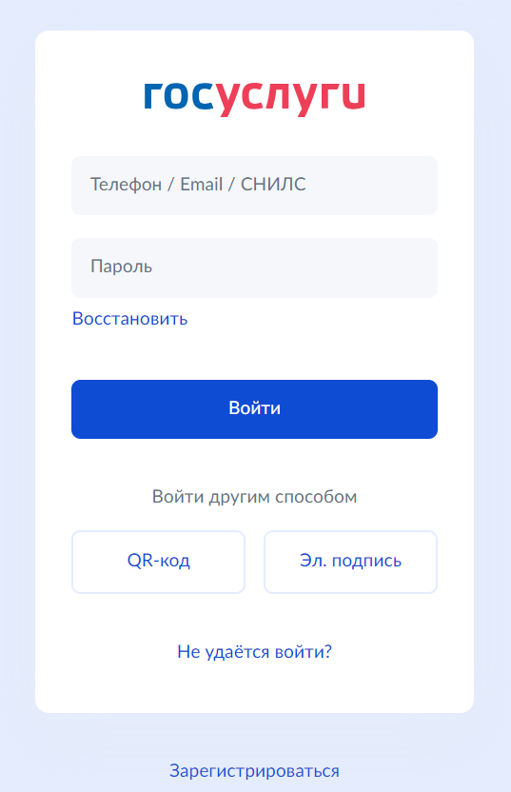
Рисунок 2 – Страница авторизации
На странице авторизации ЕСИА необходимо ввести логин (СНИЛС) и пароль Пользователя (пароль соответствует паролю, который используется для учетной записи ЕПГУ), и нажать на кнопку «Войти». Произойдет переход на главную страницу ЛК МиФР (см. Рисунок 3).
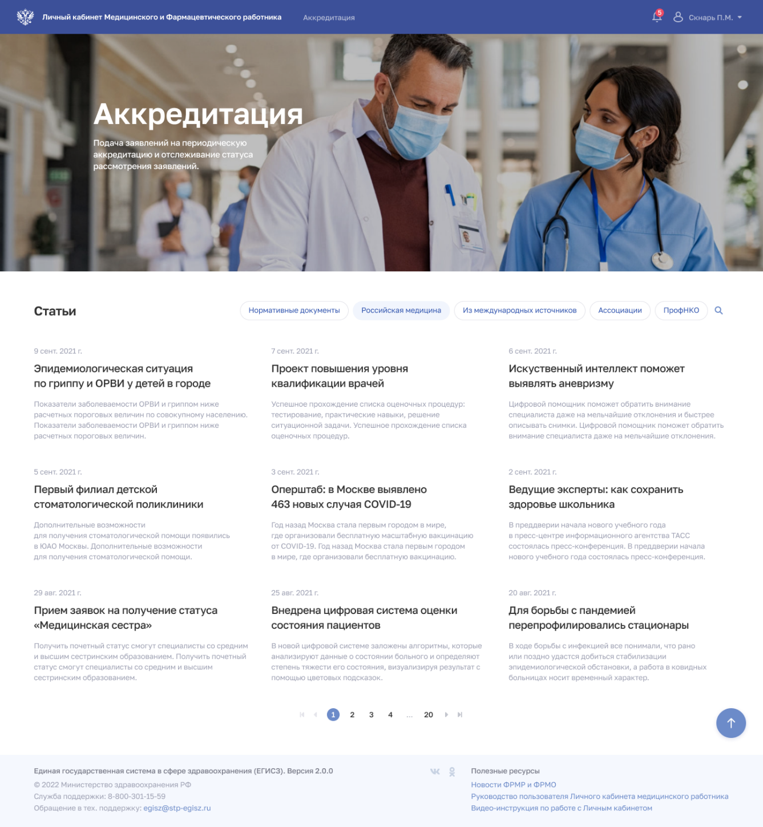
Рисунок 3 – Главная страница ЛК МиФР

Выход из Подсистемы
Для корректного выхода из Подсистемы необходимо нажать на кнопку с ФИО Пользователя в правом верхнем углу, затем в выпадающем списке выбрать кнопку ; будет осуществлён выход из Подсистемы.

Порядок проверки работоспособности ЛК МиФР
Программное обеспечение работоспособно, если в результате действий Пользователя, изложенных в пункте 3.2.1 настоящего руководства пользователя, не возникло ошибок.

Порядок получения доступа к Подсистеме
Для получения доступа к ЛК МиФР Вам необходимо зарегистрироваться на ЕПГУ по адресу https://www.gosuslugi.ru/ и подтвердить учетную запись до 3-го уровня (см. Рисунок 4). Инструкция по подтверждению учетной записи на ЕПГУ размещена по адресу https://www.gosuslugi.ru/help/faq/c-1/1
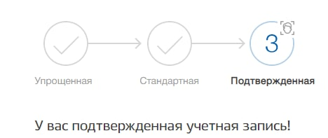
Рисунок 4 – Подтвержденная учетная запись на ЕПГУ
В случае наличия сведений о Вас в Подсистеме Вам будет предоставлен полный доступ к ЛК МиФР.
В случае отсутствия сведений о Вас в Подсистеме Вам предоставляется ограниченный доступ к ЛК МиФР: после авторизации откроется форма подачи заявления о допуске к первичной или первичной специализированной аккредитации специалиста (см. Рисунок 5).
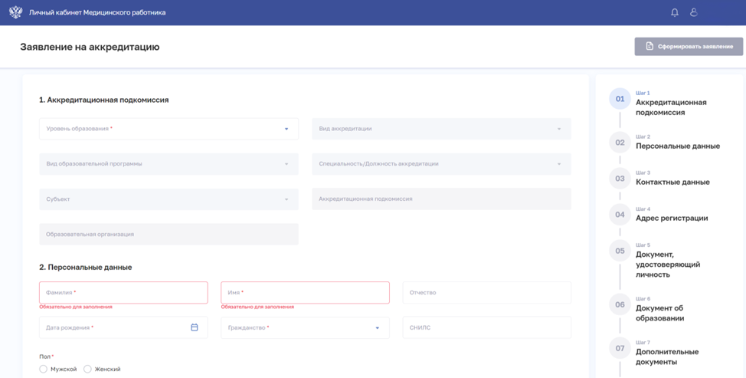
Рисунок 5 – Форма подачи заявления о допуске к первичной или первичной специализированной аккредитации специалиста (ограниченный доступ к ЛК МиФР)
Если Вам необходимо подать заявление о допуске к первичной или первичной специализированной аккредитации специалиста, заполните открывшуюся форму.
При наличии отправленного заявления Вам будет доступна возможность просмотра и фильтрации заявлений в соответствии с пунктом 4.6.4 настоящего руководства пользователя.
Если прохождение аккредитации специалиста не требуется и Вам необходим полный доступ к функциям ЛК МиФР, обратитесь в организацию, в которой Вы трудоустроены сейчас или были трудоустроены ранее, либо в образовательную организацию, если Вы проходите (проходили) обучение, для проверки корректности внесенных о Вас сведений или для добавления сведений о Вас в Подсистему.

Описание операций
Для выполнения операций в Подсистеме Пользователь затрачивает время на заполнение форм, ожидание результата выполнения операций и последующего ознакомления с результатом выполнения. Время отклика интерфейса на запрос не превышает 5 секунд.
При работе с Подсистемой неавторизованному Пользователю (то есть в случае, если не осуществлен вход Пользователя в Подсистему), операции, описанные в данном разделе, недоступны.

Главная страница ЛК МиФР
После успешного входа в ЛК МиФР отображается главная страница (см. Рисунок 3).
Главная страница содержит элементы:
- главное меню. Служит для перехода между разделами:
  - «Личный кабинет медицинского и фармацевтического работника». Главная страница ЛК МиФР;
  - «Аккредитация». Раздел для управления портфолио (см. пункт 4.3.4 настоящего руководства пользователя), подачи заявлений о допуске к периодической аккредитации специалиста (см. пункт 4.5.1 настоящего руководства пользователя), подачи заявлений о допуске к первичной или первичной специализированной аккредитации специалиста (см. подраздел 4.6 настоящего руководства пользователя) и получения выписок о прохождении аккредитации специалиста (см. подраздел 4.7 настоящего руководства пользователя);
  - «Уведомления» (см. подраздел 4.2 настоящего руководства пользователя);
  - ФИО. По нажатии открывается меню для выбора действия:
    - переход в раздел «Профиль» (см. подраздел 4.3 настоящего руководства пользователя);
    - переход в раздел «Настройки»;
    - выход из ЛК МиФР (см. пункт 3.2.2 настоящего руководства пользователя);
- блок «Статьи». Список таргетированных статей, полученных от АКР.

Работа с уведомлениями
В главном меню ЛК МиФР находится иконка для просмотра полученных уведомлений. Если есть непрочитанные уведомления, на иконке выводится их количество.

Список последних уведомлений
Для просмотра последних уведомлений нажмите на иконку . Откроется всплывающее окно со списком последних уведомлений (см. Рисунок 6).
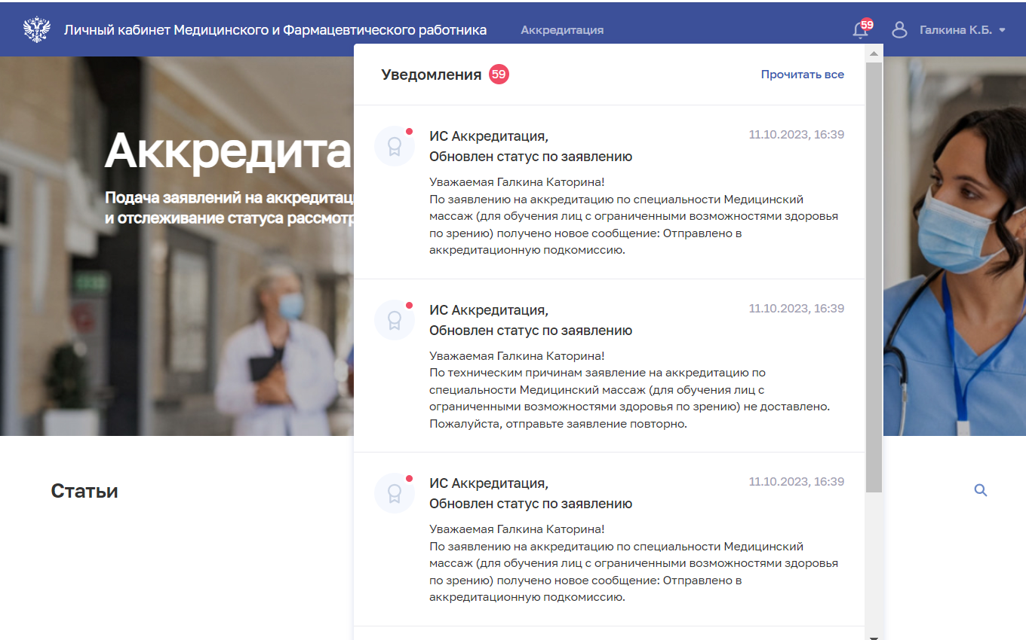
Рисунок 6 – Список последних уведомлений
Список последних уведомлений содержит элементы:
- кнопка «Прочитать все»;
- список уведомлений:
  - ФИО отправителя;
  - тема уведомления;
  - текст уведомления. По нажатии на текст уведомления открывается страница «Уведомления» с выбранным уведомлением;
  - дата и время получения уведомления;
- кнопка «Смотреть все». По нажатии открывается страница «Уведомления».

Полный список уведомлений
Для перехода к полному списку уведомлений в списке последних уведомлений нажмите кнопку «Смотреть все» или нажмите на текст нужного уведомления. Откроется форма «Уведомления» (см. Рисунок 7).
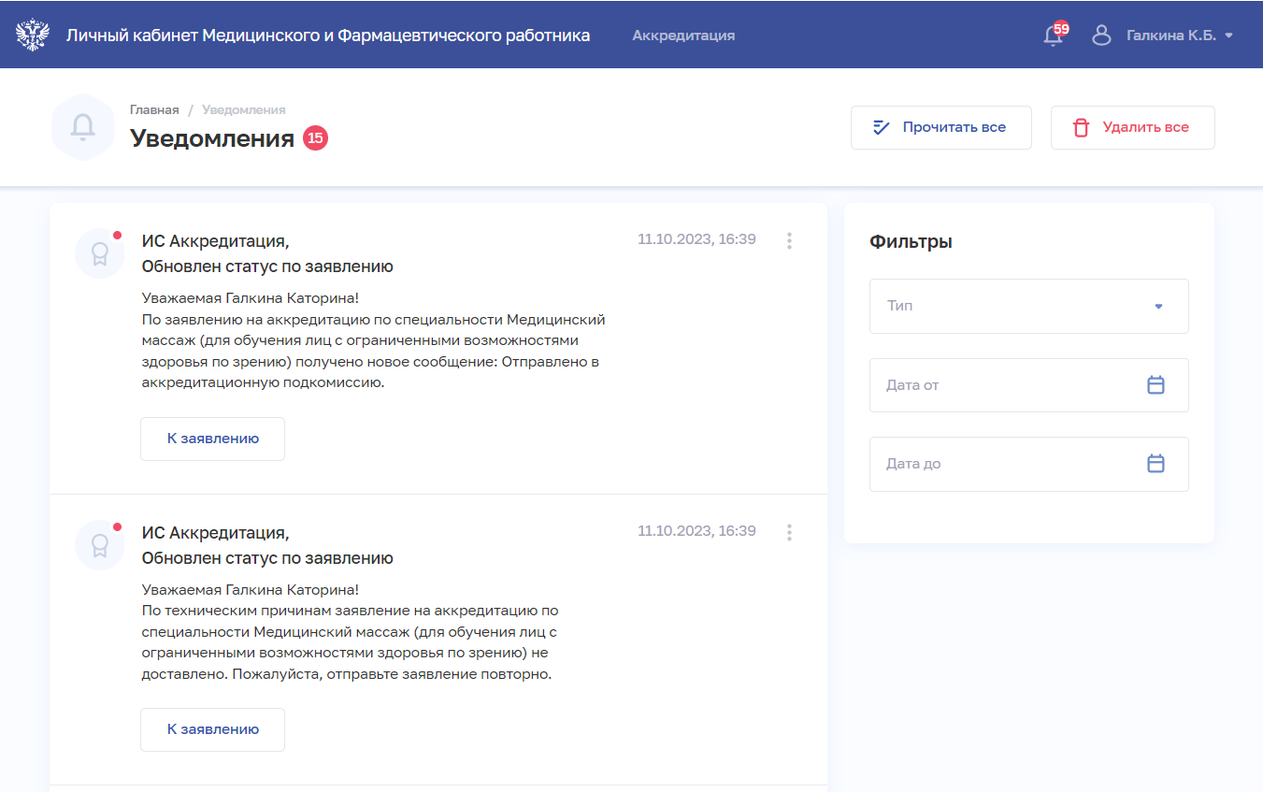
Рисунок 7 – Полный список уведомлений
Форма содержит элементы:
- кнопка «Прочитать все»;
- кнопка «Удалить все»;
- список уведомлений:
  - ФИО отправителя;
  - тема уведомления;
  - текст уведомления;
  - файлы вложения (при наличии);
  - кнопки для совершения действия (при наличии);
  - кнопка меню для выбора действия с записью:
    - «Отметить прочитанным»;
    - «Удалить»;
- блок «Фильтры».

Фильтрация списка уведомлений
Чтобы выполнить фильтрацию списка:
- Введите следующие параметры поиска в области «Фильтры»:
  - «Тип»;
  - «Дата от»;
  - «Дата до».
- Отфильтрованный список уведомлений будет отображен на форме.

Согласование портфолио подчиненных
Функция согласования портфолио подчиненных доступна для работников, занимающих должности руководителей.
Для согласования портфолио:
- Перейдите в форме «Уведомления».
- Нажмите на раскрывающийся список «Отчет о профессиональной деятельности» (см. Рисунок 8).
Рисунок 8 - Раскрывающийся список
- Отобразится информация о портфолио подчиненного (см. Рисунок 9):
  - ключевые навыки;
  - опыт работы.
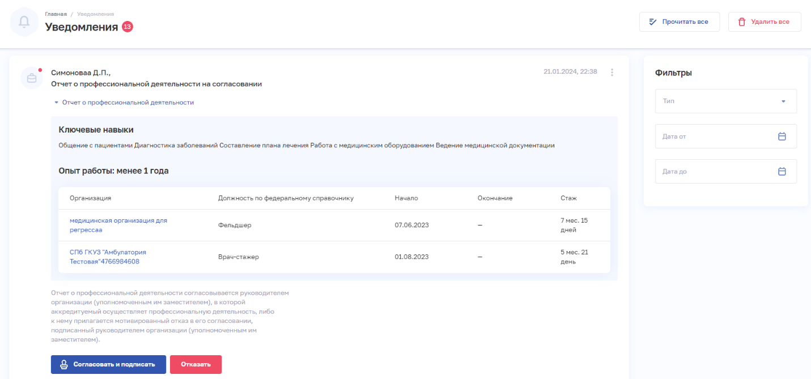
Рисунок 9 – Просмотр портфолио
- Для просмотра подробной информации о записи опыта работы в портфолио нажмите на название организации. Откроется модальная форма «Просмотр записи профессиональной части портфолио» (см. Рисунок 10).
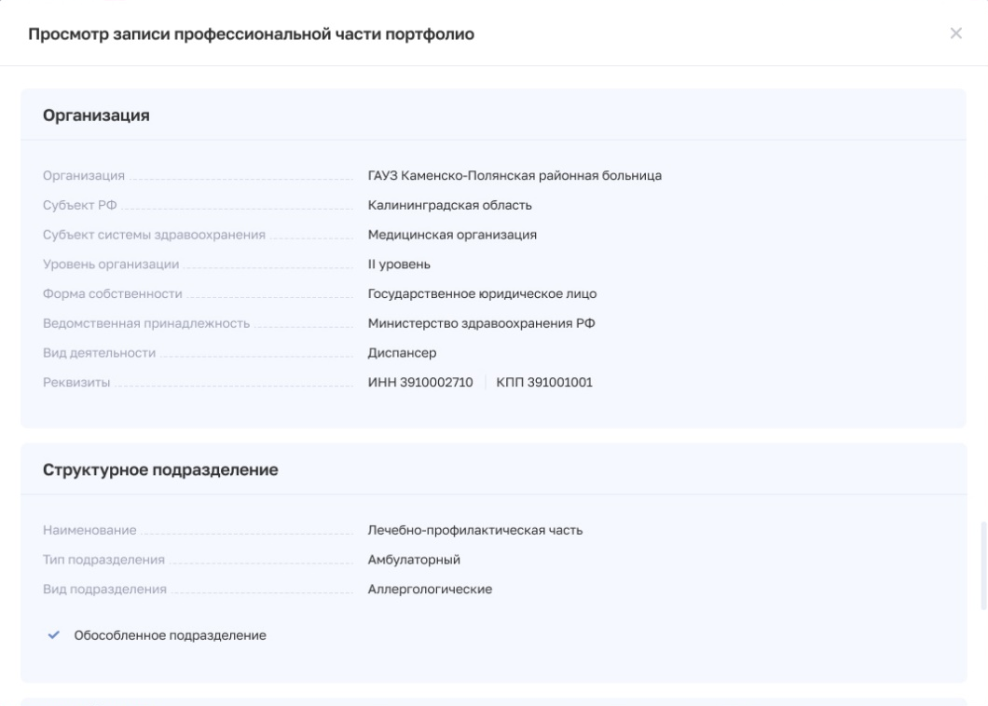
Рисунок 10 – Просмотр записи профессиональной части портфолио
- Для согласования портфолио нажмите кнопку «Согласовать и подписать». Возможность согласовать портфолио в электронном виде доступна при наличии у согласующего электронной цифровой подписи и установленного программного обеспечения для ЭЦП. В случае отсутствия у руководителя ЭЦП необходимо подписать портфолио вручную и загрузить в форму заявления в соответствии с подпунктом 4.4.1.4 настоящего руководства пользователя.
- Для отклонения портфолио нажмите кнопку «Отказать».
- В появившемся поле «Укажите причину отказа» введите текстовый комментарий о причине отказа в согласовании портфолио подчиненного.
- Нажмите кнопку «Отказать и подписать».
Описание процедуры отправки медицинским работником портфолио на согласование приведено в подпункте 4.4.1.4 настоящего руководства пользователя.

Работа с профилем
Для перехода к профилю работника нажмите на ФИО в правом верхнем углу откроется меню (см. Рисунок 11). Выберите команду «Профиль», будет произведен переход к форме «Карточка сотрудника».
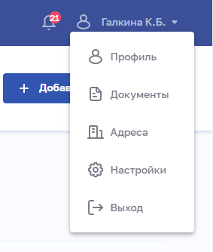
Рисунок 11 - Меню профиля

Форма «Карточка сотрудника»
Для перехода к форме выберите раздел «Профиль» (см. Рисунок 11).
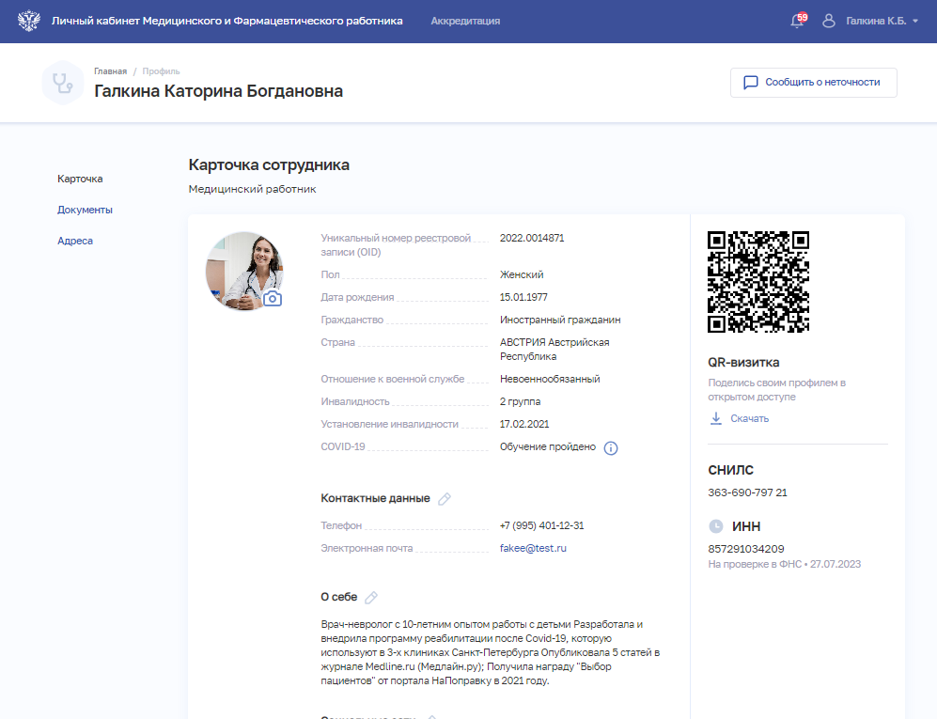
Рисунок 12 – Форма «Карточка»
Форма «Карточка сотрудника» содержит следующие элементы:
- блок с персональными данными,
- блок «Контактные данные»,
- блок «О себе»,
- блок «Социальные сети»,
- «QR-визитка». Содержит QR-код для перехода к карточке работника в открытом доступе на справочном ресурсе Минздрава России в информационно-телекоммуникационной сети «Интернет». QR-код формируется только в том случае, если работник (обучающийся) дал соответствующее разрешение на публикацию данных (см. пункт 4.3.4 настоящего руководства пользователя),
- блок с результатами проверки данных во внешних информационных системах,
- кнопка вызова формы обратной связи «Сообщить о неточности».

Редактирование данных на форме «Карточка сотрудника»
Для редактирования сведений:
- Поля, обозначенные иконкой , доступны для редактирования. Нажмите иконку у необходимого поля.
- В открывшейся форме внесите изменения.
- Нажмите кнопку «Сохранить».

Формирование обращений о неточности
В случае обнаружения в карточке некорректной информации:
- Откройте форму обратной связи, нажав на кнопку «Сообщить о неточности» (см. Рисунок 13).
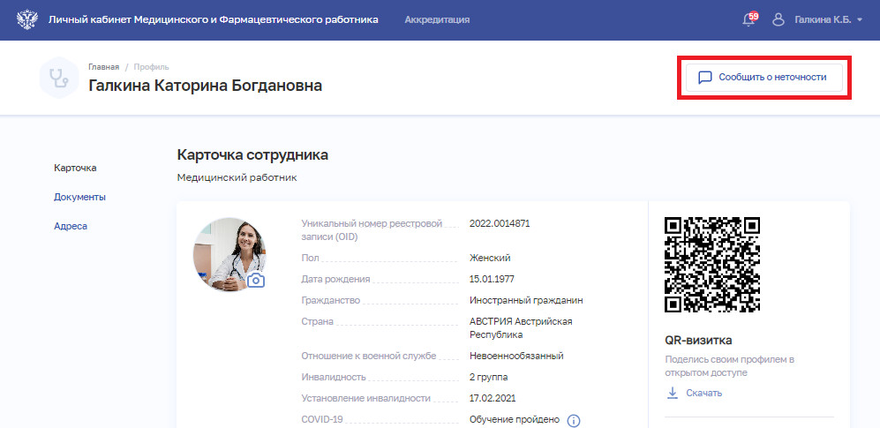
Рисунок 13 – Подача обращения о неточности из формы «Карточка сотрудника»
- Выберите необходимую организацию, в которую собираетесь отправить обращение, в поле «Медицинская организация» (см. Рисунок 14). Для выбора доступны организации, указанные в записях о трудоустройстве.
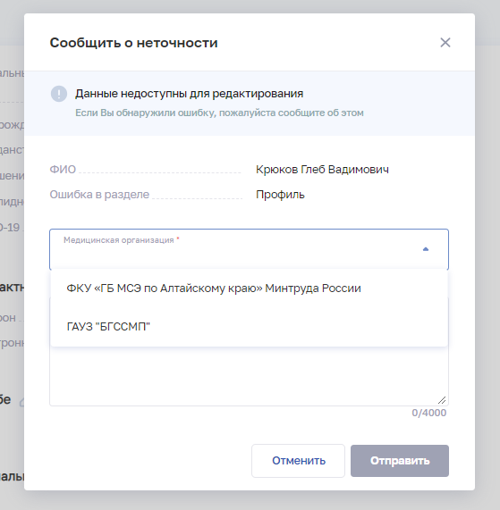
Рисунок 14 – Выбор организации – получателя обращения на форме «Сообщить о неточности»
- Укажите в поле «Комментарий» подробное описание выявленной ошибки и нажмите кнопку «Отправить».

Форма «Документы»
Для перехода к форме с данными о документах выберите раздел «Документы» в профиле (см. Рисунок 15).
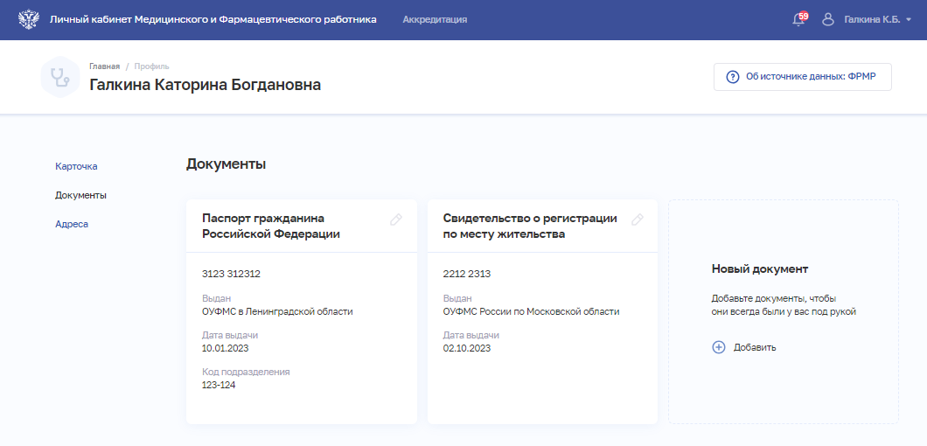
Рисунок 15 – Форма «Документы»
Страница содержит блоки с данными о документах. Данные вносятся уполномоченным работником медицинской (фармацевтической) организации или образовательной организации в модуль «Медицинские и фармацевтические работники» Подсистемы. Для каждой записи выводятся:
- наименование (тип) документа,
- серия и номер документа,
- дата выдачи документа,
- наименование органа, выдавшего документ,
- код подразделения органа, выдавшего документ.
В ЛК МиФР доступно внесение изменений в существующие записи о документах или добавление новых документов.

Добавление нового документа
Для добавления нового документа:
- В блоке «Новый документ» нажмите кнопку «Добавить». Откроется модальная форма «Новый документ» (см. Рисунок 16).
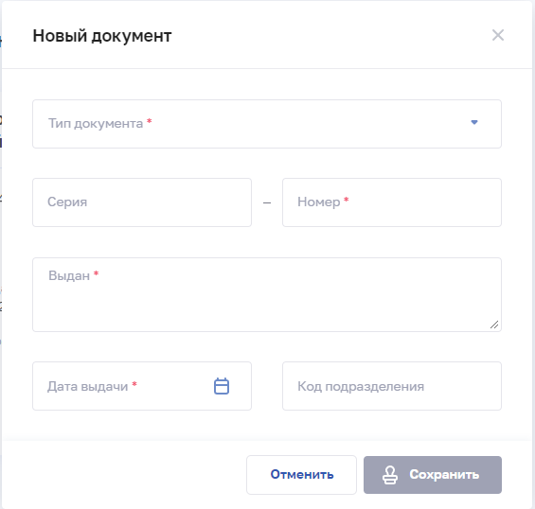
Рисунок 16 – Окно «Новый документ»
- В окне заполните все необходимые поля (поля, обязательные для заполнения, отмечены красной звездочкой).
- Нажмите кнопку «Сохранить».

Редактирование записи о документе
Чтобы отредактировать запись о документе:
- В блоке с нужной записью нажмите кнопку .
- Внесите изменения в открывшейся модальной форме.
- Нажмите кнопку «Сохранить».

Форма «Адреса»
Для перехода к форме с адресами выберите раздел «Адреса» в профиле (см. Рисунок 17).
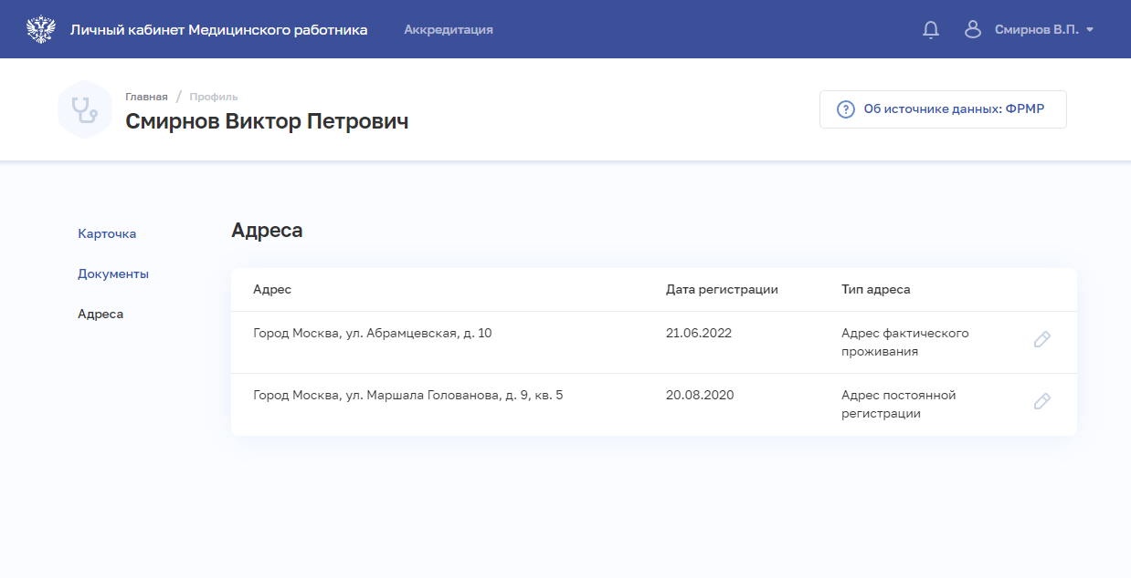
Рисунок 17 – Адреса
Страница содержит элементы:
- таблица с данными адреса постоянной регистрации и адреса фактического проживания. Данные вносятся уполномоченным работником медицинской (фармацевтической) организации или образовательной организации в модуль «Медицинские и фармацевтические работники» Подсистемы. Таблица содержит столбцы:
  - «Адрес»;
  - «Дата регистрации»;
  - «Тип адреса»;
  - кнопка редактирования записи (см. подпункт 4.3.3.2 настоящего руководства пользователя).
- кнопка «Добавить» для сознания новой записи (см. подпункт 4.3.3.1 настоящего руководства пользователя).

Добавление адреса
Для добавления записи об адресе:
- Нажмите кнопку «Добавить» или «Редактировать». Откроется форма «Редактирование адреса» (см. Рисунок 18).
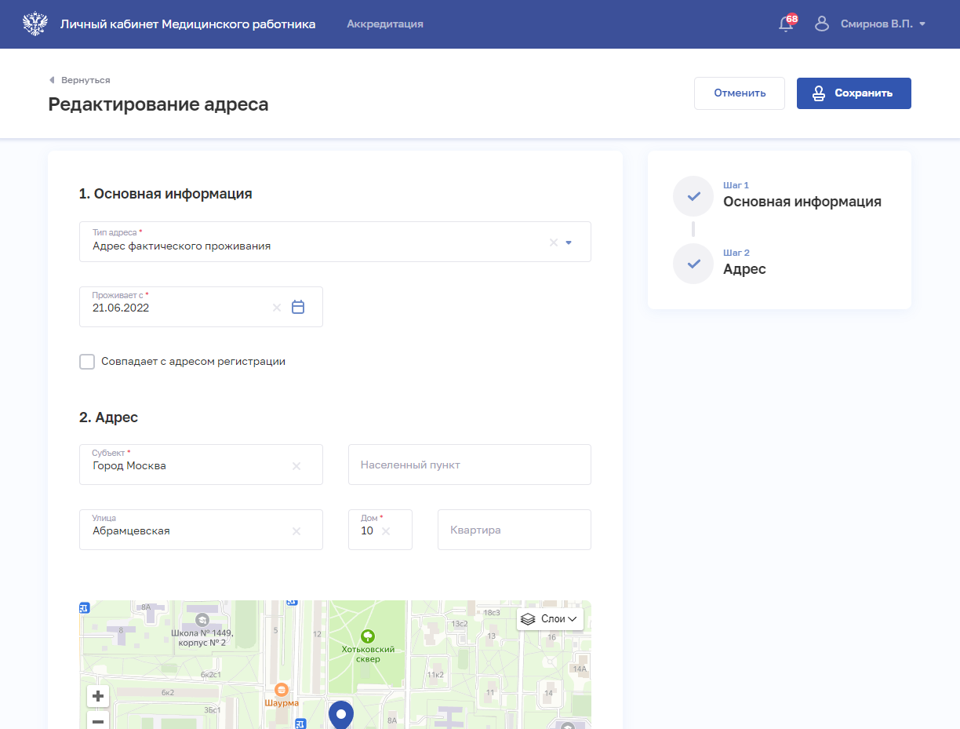
Рисунок 18 – Редактирование адреса
- На форме заполните все необходимые поля в блоках (поля, обязательные для заполнения, отмечены звездочкой):
  - «Основная информация»;
  - «Адрес».
- После заполнения данных в меню справа напротив соответствующего блока появляется символ , который означает готовность блока.
- Нажмите кнопку «Сохранить».
В случае, если адрес или часть адреса (населенный пункт/улица/дом) отсутствуют, необходимо перейти по адресу: https://fias.nalog.ru/ и проверить наличие информации об адресе в ГАР ФНС России.
В случае наличия адреса в ГАР ФНС России необходимо направить обращение в СТП на адрес egisz@stp-egisz.ru с указанием данного адреса, указав в теме письма «Устранение проблемы с ГАР».
В случае отсутствия нужного адреса в ГАР ФНС России необходимо узнать уполномоченный орган, ответственный за присвоение адреса, перейдя по ссылке https://fias.nalog.ru/FindOktmo. Затем следует обратиться в указанный уполномоченный орган с заявлением о присвоении (изменении) адреса в общем порядке. После внесения нужного адреса в ГАР ФНС России необходимо направить обращение в СТП на адрес
egisz@stp-egisz.ru с указанием нового (измененного) адреса, указав в теме письма «Устранение проблемы с ГАР».

Редактирование записи об адресе
Чтобы отредактировать запись об адресе:
- В таблице в строке с нужной записью нажмите кнопку .
- Внесите изменения в открывшей форме.
- Нажмите кнопку «Сохранить».

Настройка разрешения на публикацию данных
Для разрешения публикации данных о себе:
- В профиле нажмите кнопку «Настройки» в блоке «QR-визитка». Откроется модальная форма «Настройки отображения» (см. Рисунок 19).
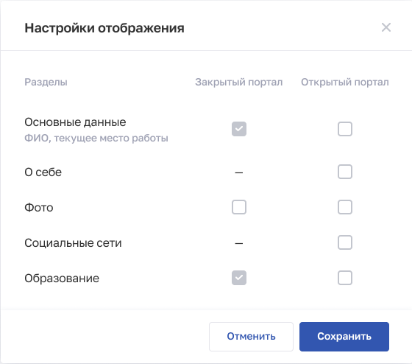
Рисунок 19 – Настройки отображения
- Установите флажок «Основные данные» для открытого портала ФРМО. Если флажок не установлен, карточка не будет доступна для просмотра на открытом портале ФРМО.
- Установите флажки напротив разделов, которые будут опубликованы на соответствующем портале. Поля с флажком становятся активны, если установлен флажок «Основные данные» для открытого портала ФРМО.
- Нажмите кнопку «Сохранить».

Работа с портфолио
Для перехода к портфолио в главном меню выберите раздел «Аккредитация», в боковом меню выберите раздел «Портфолио».
Раздел содержит вкладки:
- «Профессиональная часть» (см. пункт 4.4.1 настоящего руководства пользователя).
- «Образовательная часть» (см. пункт 4.4.2 настоящего руководства пользователя).

Профессиональная часть портфолио
Страница с данными о профессиональной части портфолио приведена на рисунке ниже (см. Рисунок 20).
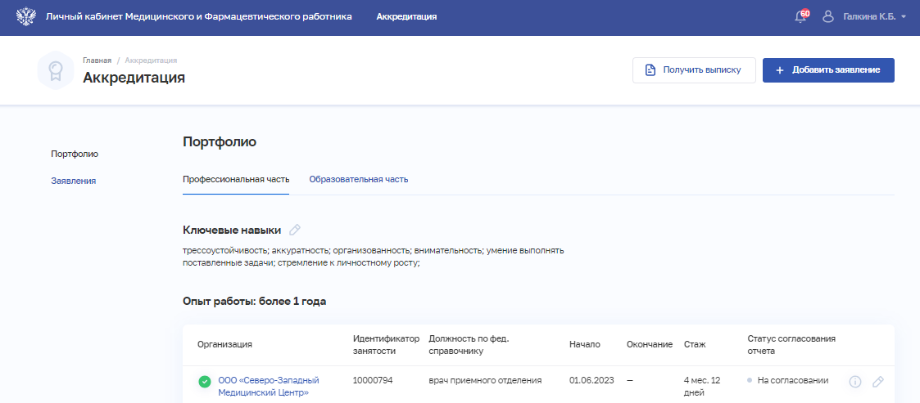
Рисунок 20 – Форма «Портфолио. Профессиональная часть»
Форма содержит следующие элементы:
- блок «Ключевые навыки»;
- блок «Опыт работы». Содержит таблицу с записями из личного дела работника. Таблица с записями личного дела состоит из полей:
  - «Организация» (по нажатии на наименование организации открывается страница просмотра записи профессиональной части портфолио (см. подпункт 4.4.1.1 настоящего руководства пользователя);
  - «Идентификатор занятости»;
  - «Должность по федеральному справочнику»;
  - «Начало»;
  - «Окончание»;
  - «Стаж»;
  - «Статус согласования отчета»;
- кнопка редактирования (напротив каждой записи);
- кнопка «На согласование» для отправки портфолио на согласование руководителю (см. подпункт 4.4.1.4 настоящего руководства пользователя).

Просмотр записи профессиональной части портфолио
Для перехода к форме просмотра записи профессиональной части портфолио (см. Рисунок 21) нажмите на наименование организации в блоке «Опыт работы».
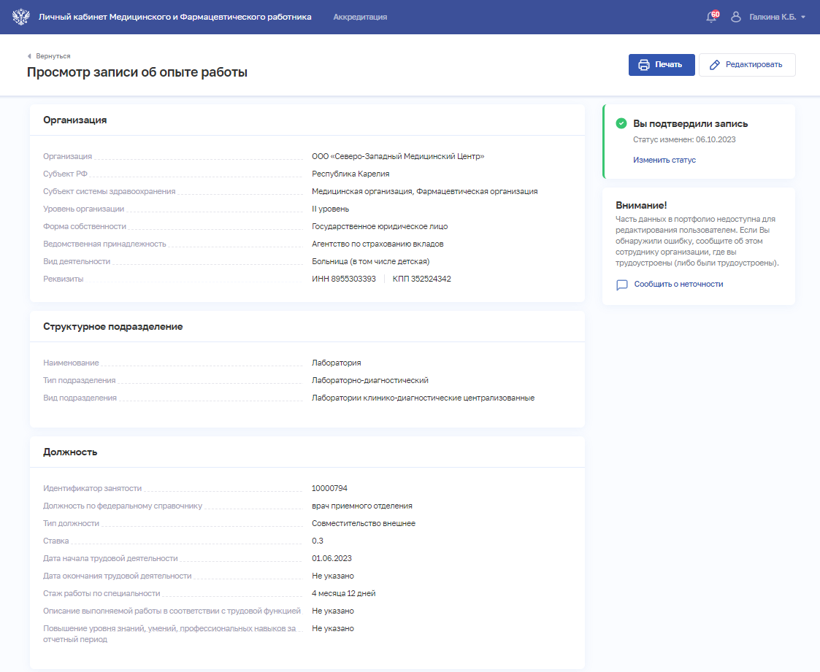
Рисунок 21 – Просмотр записи профессиональной части портфолио
Страница содержит следующие элементы:
- блок «Организация»;
- блок «Структурное подразделение»;
- блок «Должность»;
- блок «Статус согласования отчета о профессиональной деятельности с руководителем»;
- блок «Дополнительные документы»;
- кнопка «Редактировать» (см. подпункт 4.4.1.2 настоящего руководства пользователя);
- кнопка «Печать»;
- блок отображения информации о статусе подтверждения записи личного дела и кнопкой изменения статуса;
- блок уведомления с возможностью сообщить о неточности в данных в организацию.

Редактирование профессиональной части портфолио
Для редактирования описания ключевых навыков:
- В блоке «Ключевые навыки» нажмите кнопку . Откроется модальная форма «Ключевые навыки» (см. Рисунок 22).
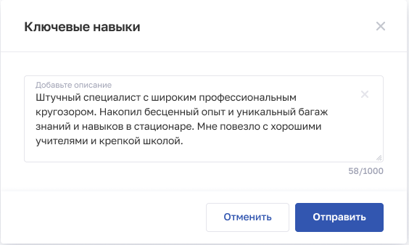
Рисунок 22 – Ключевые навыки
- Заполните поле с описанием ключевых навыков.
- Нажмите кнопку «Сохранить».
Для редактирования записи профессиональной части портфолио:
- Откройте запись для редактирования одним из способов:
  - в блоке «Опыт работы» в строке с нужной записью нажмите кнопку ;
  - в блоке «Опыт работы» в таблице нажмите наименование нужной организации. В открывшейся форме нажмите кнопку «Редактировать»;
- Внесите сведения в доступные для изменения поля:
  - «Описание выполняемой работы в соответствии с трудовой функцией»;
  - «Выполнении функции наставника»;
  - «Повышение уровня знаний, умений, профессиональных навыков за отчетный период».
- При необходимости загрузите документы в блок «Дополнительные документы». Допускается загрузка не более 5 файлов с расширением .pdf, при этом размер файлов не должен превышать 10 Мбайт.
- Нажмите кнопку «Сохранить».

Формирование обращений о неточности
В случае обнаружения некорректных сведений в блоке «Профессиональная часть» портфолио:
- Перейдите в запись, по которой хотите отправить обращение на корректировку сведений.
- Откройте форму обратной связи, нажав на кнопку «Сообщить о неточности», которая доступна в режимах редактирования и просмотра записи о трудоустройстве (см. Рисунок 23).
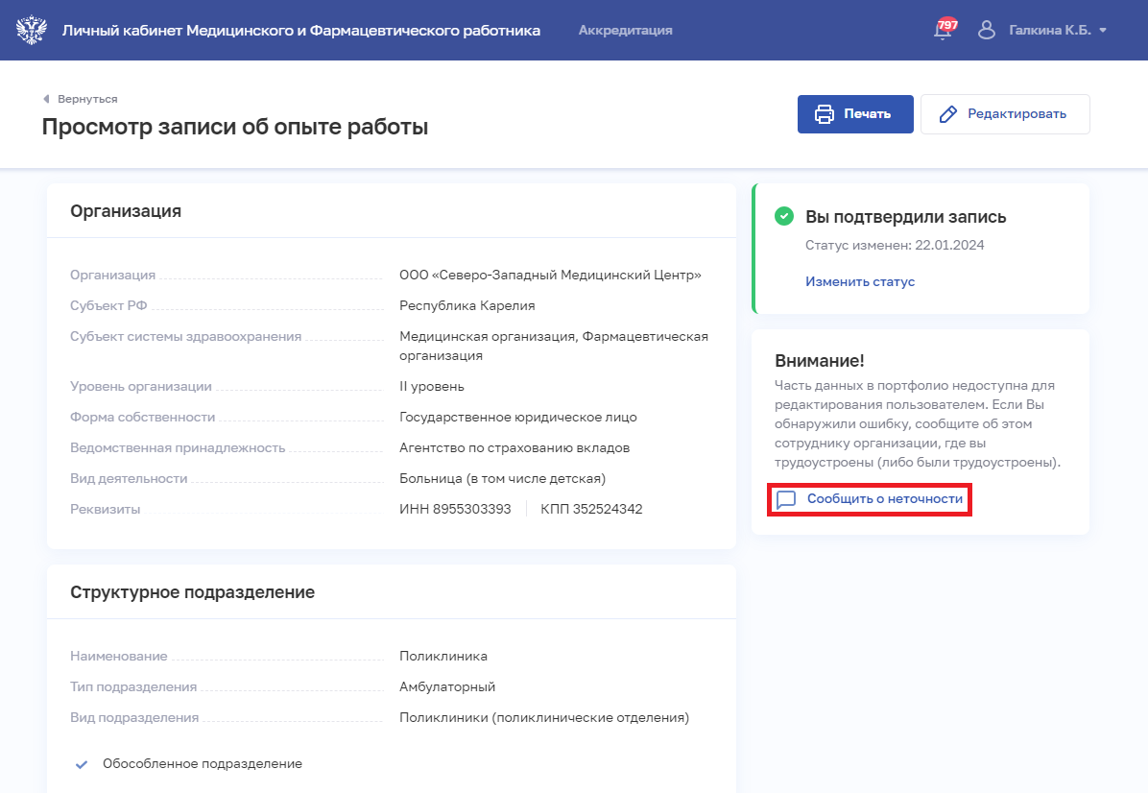
Рисунок 23 – Подача обращения из карточки работника
- Выберите организацию, в которой были указаны некорректные данные, в поле «Медицинская организация» (см. Рисунок 24). Для выбора доступны организации, указанные в записях о трудоустройстве.
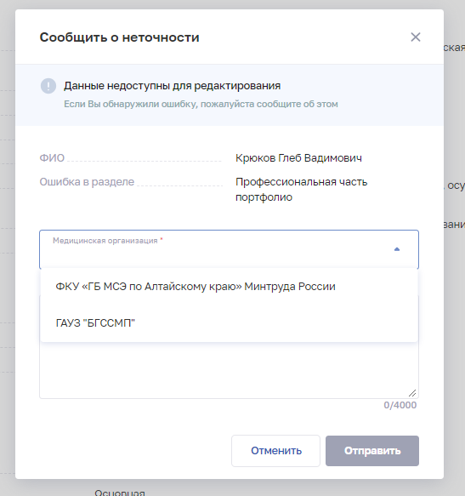
Рисунок 24 – Выбор организации на форме «Сообщить о неточности»
- Укажите в поле «Комментарий» подробную информации о выявленной ошибке и нажмите кнопку «Отправить».

Отправка отчета о профессиональной деятельности на согласование
Для отправки отчета о профессиональной деятельности на согласование:
- Проверьте корректность заполнения данных на форме «Портфолио. Профессиональная часть».
- При необходимости внесите изменения (см. подпункт 4.4.1.2 настоящего руководства пользователя).
- Нажмите кнопку «На согласование».
- Откроется форма «Согласование отчета о профессиональной деятельности» (см. Рисунок 25).
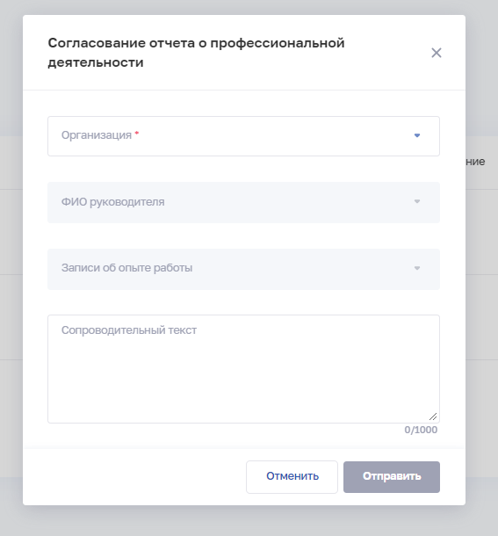
Рисунок 25 – Форма «Согласование отчета о профессиональной деятельности»
- Выберете в поле «Организация» организацию, в которую планируете направить на согласование записи о трудоустройстве (см. Рисунок 26).
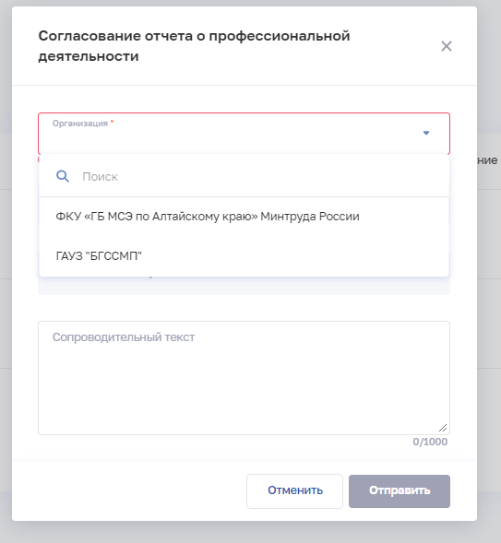
Рисунок 26 – Выбор организации на форме «Согласование отчета о профессиональной деятельности»
- В поле «ФИО руководителя» выберет уполномоченное лицо для согласования (см. Рисунок 27).
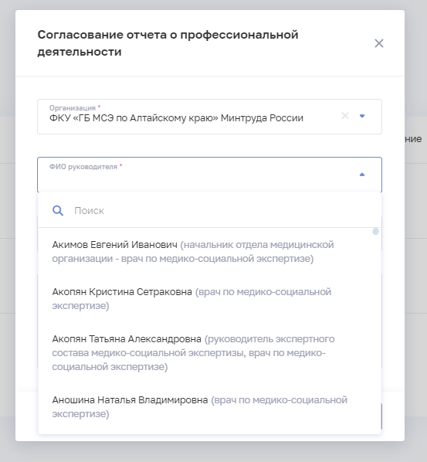
Рисунок 27 – Выбор согласующего
- В поле «Записи об опыте работы» выберете одну или несколько записей о трудоустройстве, которые Вы планируете направить на согласование лицу, указанному в предыдущем поле (см. Рисунок 28).
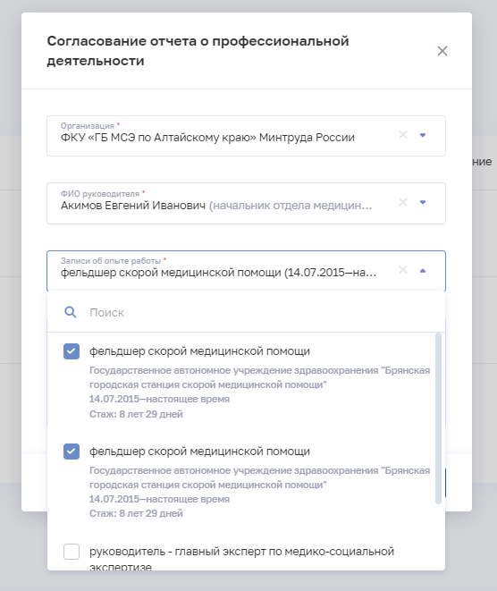
Рисунок 28 – Выбор записей о трудоустройстве
- При необходимости укажите дополнительную информацию в поле «Сопроводительный текст».
- Нажмите кнопку «Отправить».
Отчет о профессиональной деятельности будет оправлен выбранному руководителю на согласование. Статус согласования будет отображен на странице «Профессиональная часть» напротив выбранных записей о трудоустройстве.
В случае отсутствия у руководителя ЭЦП Вам необходимо:
- Распечатать отчет о профессиональной деятельности, нажав на кнопку
- Согласовать распечатанный отчет о профессиональной деятельности у руководителя организации (уполномоченного заместителя) либо получить мотивированный отказ в его согласовании, подписанный руководителем организации (уполномоченным заместителем).
- Отсканировать согласованное портфолио либо мотивированный отказ в его согласовании.
- Прикрепить сканированную копию подписанного портфолио либо мотивированного отказа в его согласовании в блоке «3. Дополнительные документы» заявления о допуске к периодической аккредитации специалиста (см. пункт 4.5.1 настоящего руководства пользователя).

Образовательная часть портфолио работника
Страница с данными образовательной части портфолио работника приведена на рисунке ниже (см. Рисунок 29).
Рисунок 29 – Форма «Портфолио. Образовательная часть»
Страница содержит следующие элементы:
- блок «Сведения с портала НМФО», содержащий кнопки:
  - «Обновить данные»;
  - «Отображать на закрытом портале»;
  - «Источник данных»;
- блок «Среднее (общее) образование»;
- блок «Профессиональное образование»;
- блок «Послевузовское образование»;
- блок «Дополнительное профессиональное образование»;
- блок «Решения о соответствии образования и (или) квалификации, полученных в иностранном государстве»;
- блок «Сертификат специалиста»;
- блок «Свидетельство об аккредитации специалиста»;
- блок «Квалификационная категория»;
- блок «Дополнительные документы»;
- блок «Прочие документы»;
- кнопка вызова формы обратной связи «Сообщить о неточности».

Сведения с Портала НМФО
Для загрузки в карточку сведений об освоении Вами программ повышения квалификации и сведений об образовании с Портала НМФО необходимо нажать на кнопку в блоке «Сведения с Портала НМФО». Перед обновлением убедитесь, что указанные ФИО и СНИЛС в ЛК МиФР и на Портале НМФО совпадают.

Настройка разрешения на публикацию данных с Портала НМФО
Для разрешения публикации данных о пятилетних циклах обучения с Портала НМФО активируйте переключатель «Отображать на закрытом портале» (см. Рисунок 30).
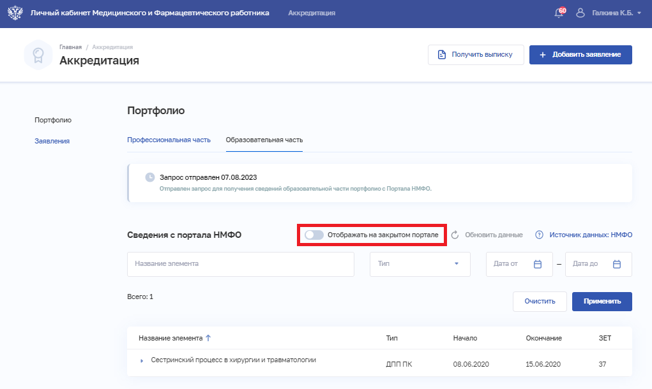
Рисунок 30 – Настройки отображения (переключатель выключен/неактивен)

Фильтрация сведений с Портала НМФО
Для фильтрации полученных сведений с Портала НМФО:
1 Введите параметры поиска в поля:
  - «Название элемента»;
  - «Тип»;
  - «Дата от»;
  - «Дата до».
2 Нажмите кнопку «Применить». Отфильтрованный список будет отображен на странице.
Чтобы сбросить фильтры, нажмите кнопку «Очистить».

Получение сведений о принятии решения о соответствии образования, полученного в иностранных организациях, осуществляющих образовательную деятельность, медицинского, фармацевтического или иного образования и (или) квалификации квалификационным требованиям к медицинским и фармацевтическим работникам
Блок «Решение о соответствии образования и (или) квалификации, полученных в иностранном государстве» содержит сведения о решениях о соответствии полученного медицинским (фармацевтическим) работником или обучающимся в иностранных организациях, осуществляющих образовательную деятельность, медицинского, фармацевтического или иного образования и (или) квалификации квалификационным требованиям к медицинским и фармацевтическим работникам, установленным законодательством РФ. Указанные сведения поступают от АИС «Росздравнадзор»
Для получения или обновления сведений нажмите кнопку
- В случае наличия сведений в АИС «Росздравнадзор» в данном блоке будут доступны для просмотра сведения о решениях о соответствии образования, полученного в иностранной организации. Повторный запрос возможно отправить через 24 часа либо после изменения персональных данных:
  - ФИО;
  - СНИЛС;
  - сведений о документе, удостоверяющим личность.
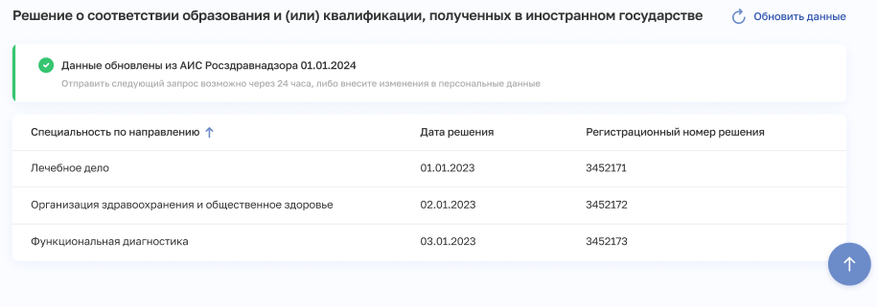
Рисунок 31 – Блок «Решения о соответствии образования и (или) квалификации, полученных в иностранном государстве»
- В случае отсутствия сведений в АИС «Росздравнадзор» (см. Рисунок 32) повторный запрос возможно отправить через 24 часа, либо после изменений персональных данных:
  - ФИО;
  - СНИЛС;
  - сведений о документе, удостоверяющим личность.
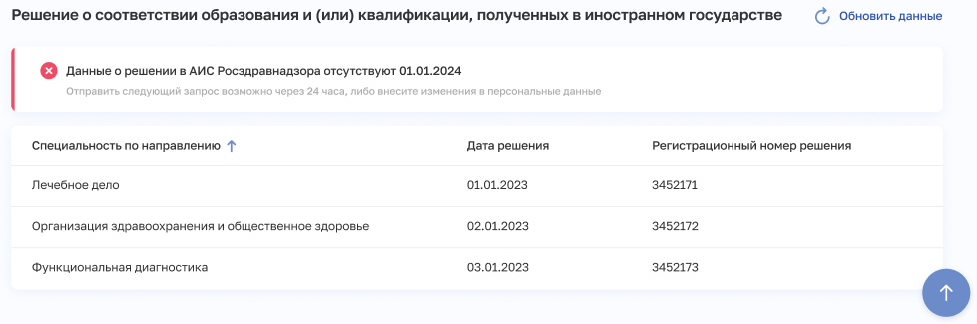
Рисунок 32 – Отсутствие сведений о решении в АИС «Росздравнадзор»
В случае технической ошибки (см. Рисунок 33) попробуйте отправить запрос позднее.
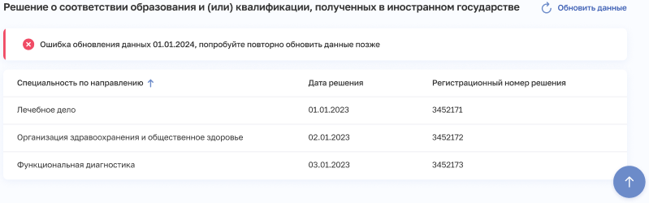
Рисунок 33 – Техническая ошибка запроса в АИС «Росздравнадзор»

Верификация сведений об образовании в ФИС ФРДО
Достоверность внесенных сведений об образовании может быть подтверждена в ФИС ФРДО. Для отправки запроса нажмите на кнопку «Отправить на проверку в ФИС ФРДО» (см. Рисунок 34) в следующих разделах образовательной части портфолио:
- «Среднее (общее) образование»;
- «Профессиональное образование»;
- «Послевузовское образование»;
- «Дополнительное профессиональное образование».
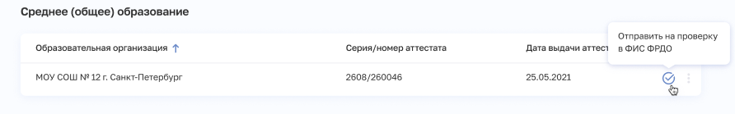
Рисунок 34 – Кнопка «Отправить на проверку в ФИС ФРДО»
В ЛК МиФР в режиме просмотра отображаются частично заполненные записи об образовании, полученные из ФИС ФРДО (см. Рисунок 35). Частично заполненные записи не будут переданы в образовательную часть портфолио для передачи в заявлении на периодическую аккредитацию.
Внесение недостающих сведений в запись об образовании доступно уполномоченным работникам медицинской, фармацевтической или образовательной организации в модуле «Медицинский и фармацевтический персонал» Подсистемы. Для инициирования процесса воспользуйтесь формой обратной связи (см. подпункт 4.4.2.5 настоящего руководства пользователя).
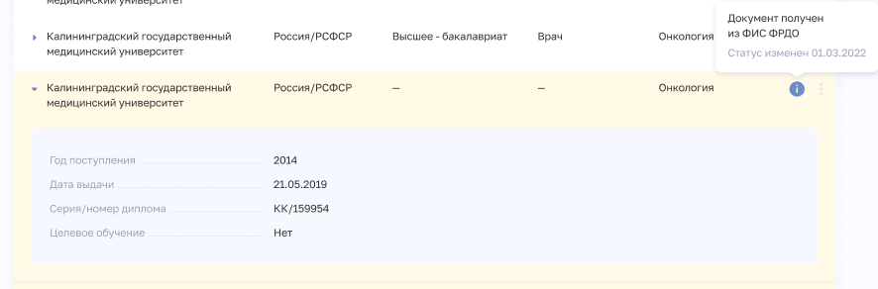
Рисунок 35 – Частично заполненная запись об образовании, полученная из ФИС ФРДО

Загрузка дополнительных документов

Загрузка выписки из протокола сдачи экзамена по допуску к осуществлению медицинской деятельности или фармацевтической деятельности на должностях специалистов со средним медицинским или средним фармацевтическим образованием
Для загрузки сканированной копии выписки из протокола сдачи экзамена по допуску к осуществлению медицинской деятельности или фармацевтической деятельности на должностях специалистов со средним медицинским или средним фармацевтическим образованием необходимо:
- Нажать кнопку «Выбрать файл» в блоке «Дополнительные документы» образовательной части портфолио.
- Выбрать необходимый документ для загрузки (см. Рисунок 36).
Допускается загрузка не более 5 файлов в формате PDF, с уникальным именем и общим размером не более 10 Мбайт. При успешной загрузке документов кнопка «Выбрать файл» принимает статус «Загружено» (см. Рисунок 37). Повторная загрузка файла невозможна. Для загрузки нового файла удалите файлы, загруженные ранее.
Рисунок 36 – Кнопка «Выбрать»
Для удаления документа нажмите кнопку в конце строки с наименованием документа (см. Рисунок 37)
Рисунок 37 – Удаление документа

Загрузка документов об образовании, полученных в Донецкой Народной Республике, Луганской Народной Республике, Запорожской области, Херсонской области до дня их принятия в Российскую Федерацию или на территории Украины
Для загрузки сканированных копий документов об образовании, полученных в Донецкой Народной Республике, Луганской Народной Республике, Запорожской области, Херсонской области или на территории Украины, необходимо:
- Выбрать значение «Да» в чекбоксе «Документы об образовании выданы в Донецкой Народной Республике, Луганской Народной Республике, Запорожской области, Херсонской области ли на территории Украины» (см. Рисунок 38). Откроется форма загрузчика файлов.
Рисунок 38 – Чекбокс
- Выбрать и загрузить файл.
Допускается загрузка не более 5 файлов в формате файла PDF, с уникальным именем и общим размером не более 10 Мбайт. При успешной загрузке документов кнопка «Выбрать файл» принимает статус «Загружено» (см. Рисунок 34). Повторная загрузка файла невозможна. Для загрузки нового файла удалите файлы, загруженные ранее.
Чтобы удалить загруженный документ необходимо нажать на крестик рядом с названием документа (см. Рисунок 39).
Рисунок 39 – Удаление документов

Отправление обращений о некорректной информации
В случае обнаружения некорректной информации в блоке «Образовательная часть» портфолио:
- Откройте форму обратной связи, нажав на кнопку «Сообщить о неточности», которая находится в разделе «Образование» (см. Рисунок 40).
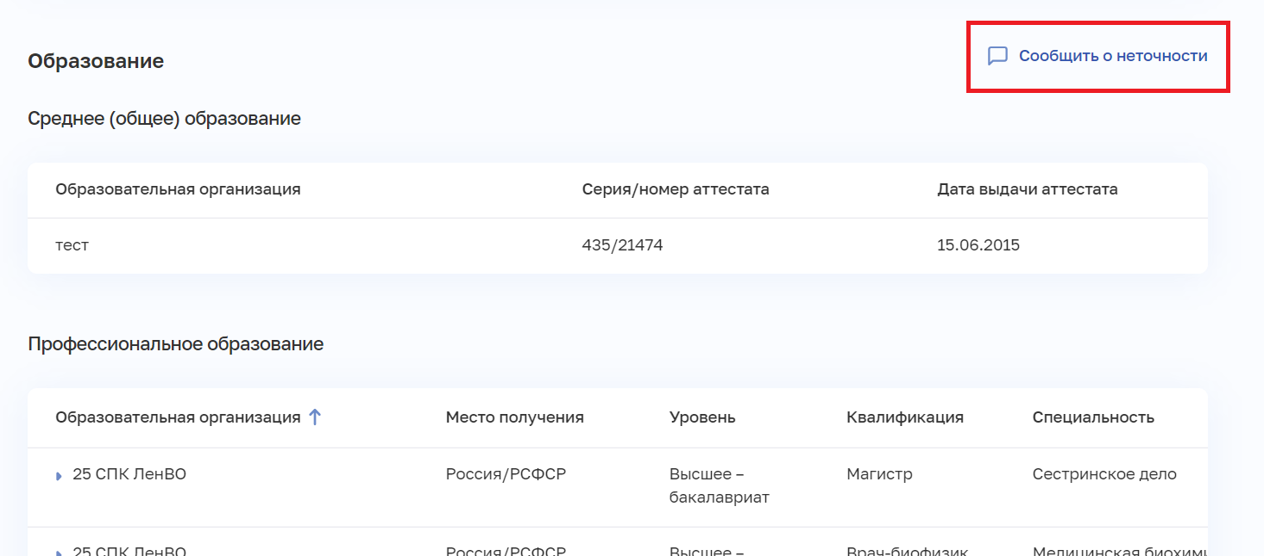
Рисунок 40 – Кнопка «Сообщить о неточности»
- Выберите организацию, в которую собираетесь отправить обращение, в поле «Медицинская организация» (см. Рисунок 41). Для выбора доступны организации, указанные в записи о трудоустройстве.
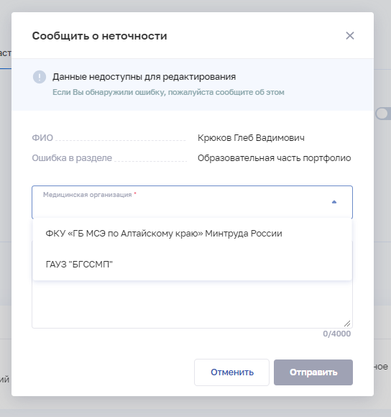
Рисунок 41 – Выбор организации на форме обратной связи
- Укажите в поле «Комментарий» подробную информации об ошибке и нажмите кнопку «Отправить».
Обращаем внимание, что отправлять обращения допускается только по вопросам обнаружения некорректной информации.

Работа с заявлением о допуске к периодической аккредитации специалиста

Создание заявления о допуске к периодической аккредитации специалиста
Для формирования заявления о допуске к периодической аккредитации специалиста:
- Нажмите кнопку «Добавить заявление».
- В выпадающем списке выберите «Заявление на периодическую аккредитацию». Откроется форма «Заявление на периодическую аккредитацию» (см. Рисунок 42).
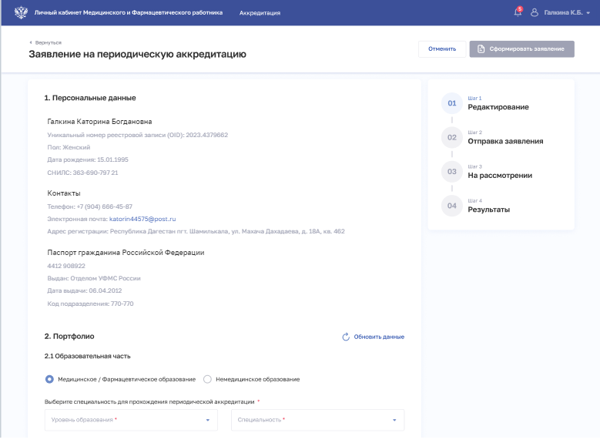
Рисунок 42 – Форма «Заявление на периодическую аккредитацию»
- Заполните все необходимые поля в блоках формы (поля, обязательные для заполнения, отмечены звездочкой):
  - «Персональные данные». Для редактирования сведений об адресе, документе удостоверяющим личность или контактных данных перейдите в раздел «Профиль» (см. подраздел 4.3 настоящего руководства пользователя). В случае, если указан некорректный ФИО, СНИЛС или дата рождения, воспользуйтесь формой обратной связи (см. подпункт 4.3.1.2 настоящего руководства пользователя);
  - «Портфолио». В разделе «Образовательная часть» доступна возможность подачи заявления лицам с медицинским/фармацевтическим образованием или с немедицинским образованием. После выбора необходимого значения будут доступны для заполнения следующие поля:
    - для лиц с медицинским или фармацевтическим образованием:
- уровень образования;
- специальность;
    - для лиц с немедицинским образованием:
- должность.
При нажатии на кнопку «Подробнее об образовании» раскрывается структурированный список со сведениями об образовании. Раздел «Сведения с Портала НМФО» наполняется данными о пройденных образовательных программах в соответствии со специальностью с момента получения действующей аккредитации специалиста.
Раздел «Профессиональная часть» содержит поля для выбора отчетного периода. В выпадающем списке будут доступны записи о трудоустройстве. В случае, если Вы согласовывали профессиональную часть портфолио, записи согласованного портфолио будут отображаться с соответствующим статусом. В случае, если выбраны все согласованные записи, Подсистема автоматически поставит «Да» в сведениях о наличии согласованной части портфолио.
В случае, если Ваш отчет о профессиональной деятельности был согласован руководителем не в электронном, а в бумажном виде, Вам необходимо прикрепить сканированную копию согласованного отчета о профессиональной деятельности и выбрать значение «Да»;
  - «Дополнительные документы». Блок также содержит файлы, загруженные в разделах «Профессиональная часть портфолио» и «Образовательная часть портфолио». Можно дополнительно загрузить файлы в формате PDF, при этом суммарный размер файлов, приложенных к заявлению, не должен превышать 25 Мбайт, а их количество – 15 штук;
  - «Комментарий»;
  - «Согласие на обработку персональных данных».
Часть данных на форме заполнена из модуля «Медицинский и фармацевтический персонал» Подсистемы и недоступна для редактирования. Данные в модуль «Медицинский и фармацевтический персонал» Подсистемы вносятся уполномоченным работником медицинской, фармацевтической или образовательной организации.
- Нажмите кнопку «Сформировать заявление».
В случае, если профессиональная часть портфолио не была согласована руководителем в электронном виде, будет отображено информационное сообщение. Подтвердите передачу несогласованного в электронном виде портфолио и нажмите кнопку «Продолжить» (см. Рисунок 43).
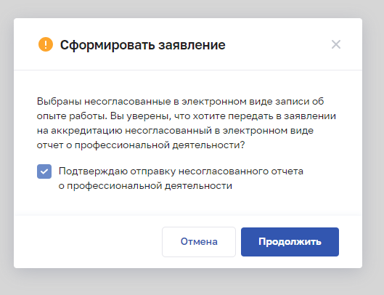
Рисунок 43 – Форма «Сформировать заявление»
Если все обязательные поля на форме заполнены корректно, заявление сохраняется и переводится в статус «Сформировано».

Редактирование заявления о допуске к периодической аккредитации специалиста
Редактирование заявления о допуске к периодической аккредитации специалиста возможно только если заявлению присвоен статус «Сформировано», «Не доставлено» или «Отклонено». Для редактирования выберите раздел «Аккредитация», в боковом меню выберите раздел «Заявление».
- Откройте заявление одним из способов:
  - в таблице в строке с нужной записью нажмите кнопку меню и выберите команду «Редактировать»;
  - в таблице нажмите на нужную запись. В открывшейся форме нажмите кнопку «Редактировать».
- Внесите изменения;
- Нажмите кнопку «Сохранить».

Подача заявления о допуске к периодической аккредитации специалиста
Отправить заявление о допуске к периодической аккредитации специалиста можно только если ему присвоен статус «Сформировано» или «Не доставлено». Для этого выберите раздел «Аккредитация», в боковом меню выберите раздел «Заявление» и воспользуйтесь одним из способов:
- в таблице в строке с нужным заявлением нажмите кнопку меню и выберите команду «Подать заявление»;
- в таблице нажмите на нужную запись. В открывшейся форме нажмите кнопку «Подать заявление».

Просмотр и фильтрация списка заявлений
Работа с заявлениями о допуске к периодической аккредитации специалиста производится в разделе «Заявления на аккредитацию» (см. Рисунок 44). Для перехода к странице в главном меню выберите раздел «Аккредитация», в боковом меню выберите раздел «Заявления».
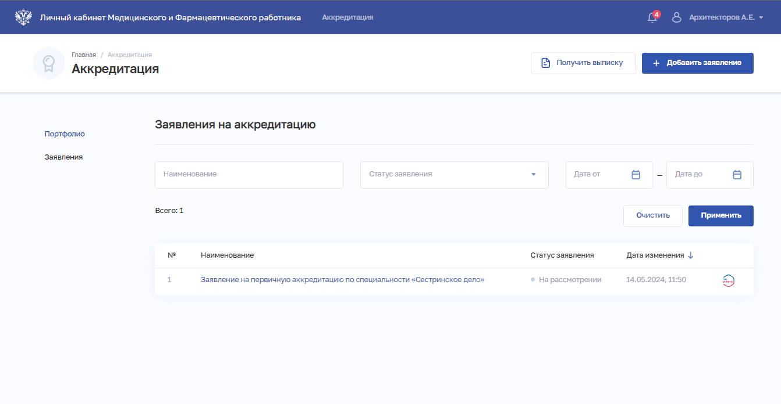
Рисунок 44 – Форма «Аккредитация. Заявления на аккредитацию».
Страница содержит элементы:
- область фильтрации списка заявлений;
- таблица со списком заявлений о допуске к периодической аккредитации специалиста. Таблица содержит столбцы:
  - «№»,
  - «Наименование»,
  - «Статус заявления». Возможные значения:
    - «Сформировано» — присваивается после первичного сохранения заявления пользователем;
    - «На рассмотрении» — присваивается после отправки заявления пользователем;
    - «Не доставлено» — присваивается в случае, если заявление по каким-либо причинам не было доставлено (например, Подсистема не смогла отправить письмо, или получатель не смог получить заявление);
    - «Отклонено» — присваивается в случае, если от ИС Аккредитация был получен ответ об ошибке в заявлении;
    - «Отменено» — присваивается в случае обращения пользователя в Федеральный аккредитационный центр с целью отзыва поданного заявления;
    - «Аккредитация не пройдена» — присваивается в случае неуспешного прохождения аккредитации специалиста;
    - «Аккредитация пройдена» — присваивается в случае, если ИС Аккредитация вернула в ответе протокол с результатами аккредитации специалиста;
- «Дата изменения»;
- кнопка меню для выбора действия с записью (в зависимости от статуса заявления):
    - «Подать заявление» (для статусов «Сформировано» и «Не доставлено») (см. пункт 4.5.3 настоящего руководства пользователя);
    - «Редактировать» (для статусов «Сформировано», «Не доставлено» и «Отклонено») (см. пункт 4.5.2 настоящего руководства пользователя;
- кнопка «Добавить заявление» для создания и подачи заявления (см. пункт 4.5.1 настоящего руководства пользователя).
Чтобы выполнить фильтрацию списка заявлений:
- Введите параметры поиска в области.
- Нажмите кнопку «Применить».
- Отфильтрованный список заявлений будет отображен на странице.
- Чтобы сбросить фильтры нажмите кнопку «Очистить».

Работа с формой заявления о допуске к первичной или первичной специализированной аккредитации специалиста

Создание заявления о допуске к первичной или первичной специализированной аккредитации специалиста
В случае, если сведения о лице отсутствуют в Подсистеме, после авторизации в ЛК МиФР автоматически выполняется переход в модуль «Аккредитация» (см. Рисунок 45), которой содержит в себе разделы «Портфолио» и «Заявления».
В случае, если сведения о лице внесены в Подсистему, открывается главная страница ЛК МиФР (см. Рисунок 3). Для создания заявления о допуске к первичной или первичной специализированной аккредитации специалиста необходимо нажать на кнопку «Аккредитация» в верхнем меню. Произойдет переход в модуль «Аккредитация» (см. Рисунок 45), который содержит в себе разделы «Портфолио» и «Заявления».
Рисунок 45 – Форма «Аккредитация. Заявления на аккредитацию»
Для подачи заявления о допуске к первичной или первичной специализированной аккредитации специалиста необходимо:
- Перейти в раздел «Заявления», где отображается информация о ранее поданных заявлениях.
- Нажать на кнопку «Добавить заявление».
- Выбрать «Заявление на первичную или первичную специализированную аккредитацию» (см. Рисунок 46).
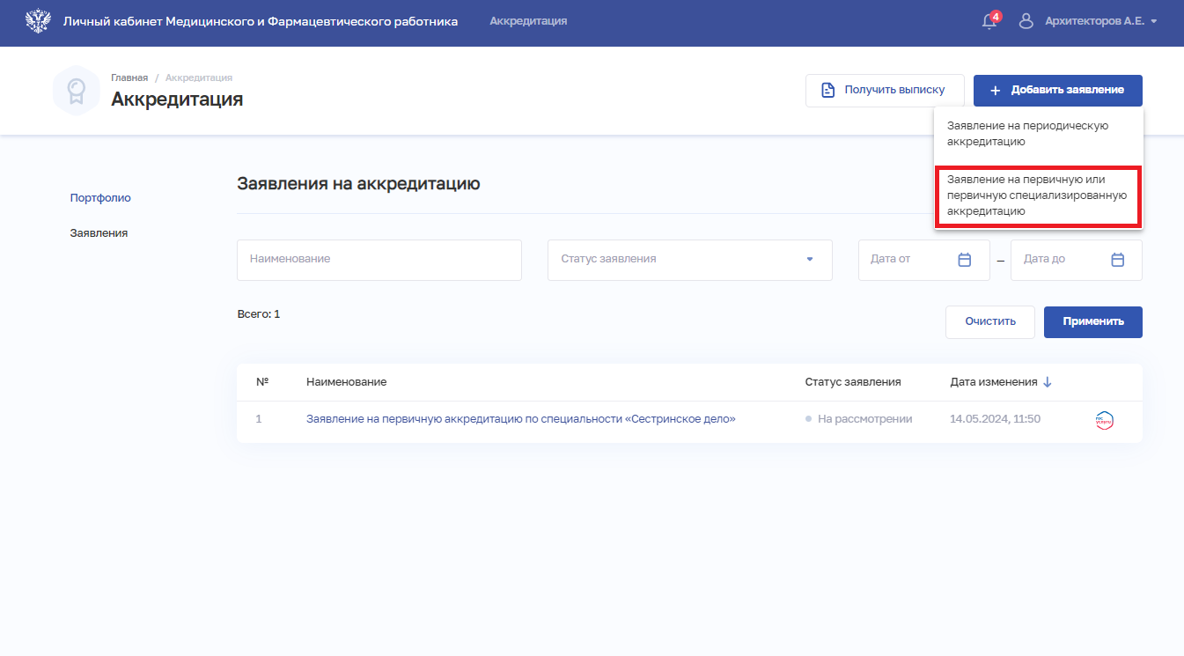
Рисунок 46 – Кнопка «Заявление на первичную или первичную специализированную аккредитацию»
- Откроется форма «Заявление на аккредитацию» (см. Рисунок 47), в которой необходимо заполнить следующие блоки:
  - «Аккредитационная подкомиссия»;
  - «Персональные данные»;
  - «Контактные данные»;
  - «Адрес регистрации»;
  - «Документ, удостоверяющий личность»;
  - «Документ об образовании»;
  - «Дополнительные документы»;
  - «Комментарий».
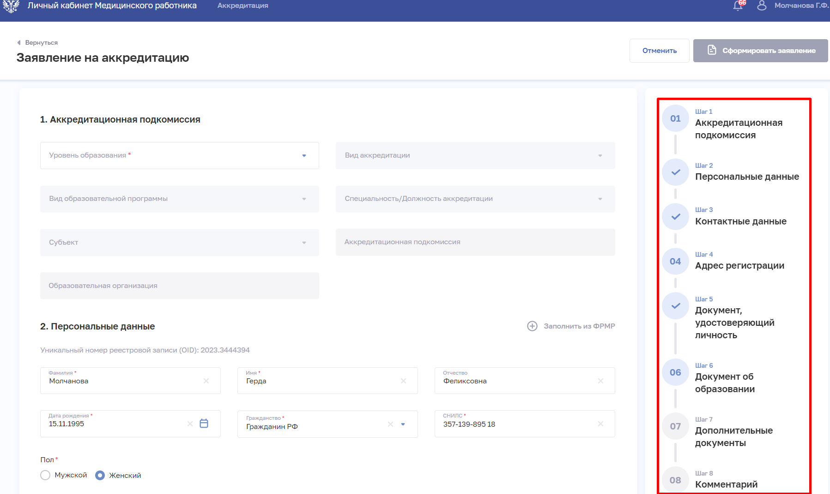
Рисунок 47 – Форма «Заявление на аккредитацию»
- Блок «Аккредитационная подкомиссия». В данном блоке выбирается аккредитационная подкомиссия по специальности/должности, по которой специалист планирует пройти первичную или первичную специализированную аккредитацию специалиста.
В данном блоке необходимо заполнить следующие поля:
  - «Уровень образования» – значение выбирается из выпадающего списка (см. Рисунок 48);
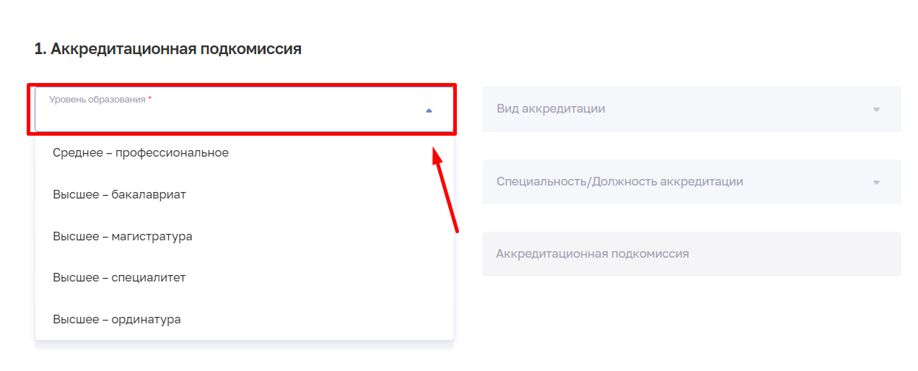
Рисунок 48 – Пример заполнения поля «Уровень образования» в блоке «Аккредитационная подкомиссия»
  - «Вид аккредитации» – значение выбирается из выпадающего списка (см. Рисунок 49).
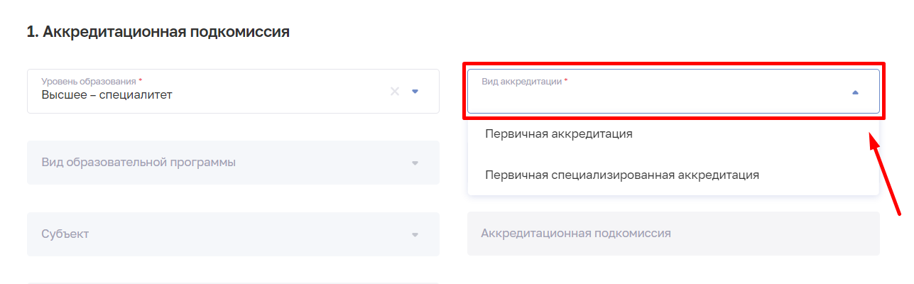
Рисунок 49 – Пример заполнения поля «Вид аккредитации» в блоке «Аккредитационная подкомиссия»
  - «Вид образовательной программы» – значение выбирается из выпадающего списка. Значение формируются на основе выбранного уровня образования и вида аккредитации (см. Рисунок 50). Если в поле «Вид аккредитации» выбрано значение «Первичная аккредитация», поле «Вид образовательной программы» недоступно для выбора, необходимо перейти к заполнению поля «Специальность/Должность аккредитации»;
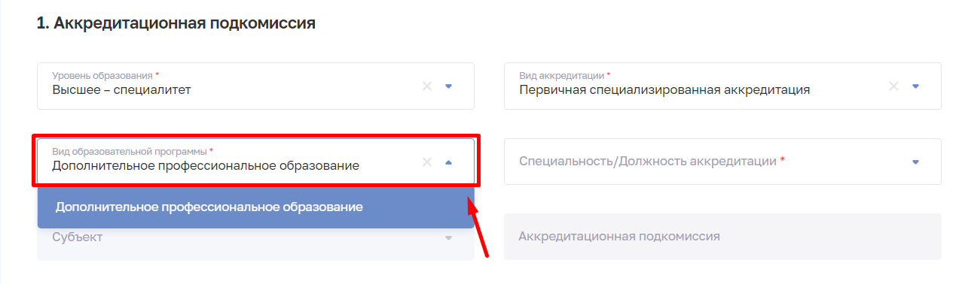
Рисунок 50 – Пример заполнения поля «Вид образовательной программы»
  - «Специальность/Должность» – значение выбирается из выпадающего списка при необходимости воспользоваться поиском (см. Рисунок 51). Для медицинских работников необходимо раскрыть список «Специальность» и выбрать медицинскую специальность, по которой планируется пройти первичную или первичную специализированную аккредитацию специалиста. Для специалистов с фармацевтическим образованием необходимо раскрыть список «Специальность» и выбрать фармацевтическую специальность, по которой планируется пройти первичную или первичную специализированную аккредитацию специалиста. Для лиц, имеющих немедицинское образование, необходимо раскрыть список «Должность» и выбрать должность, по которой планируется пройти первичную специализированную аккредитацию специалиста.
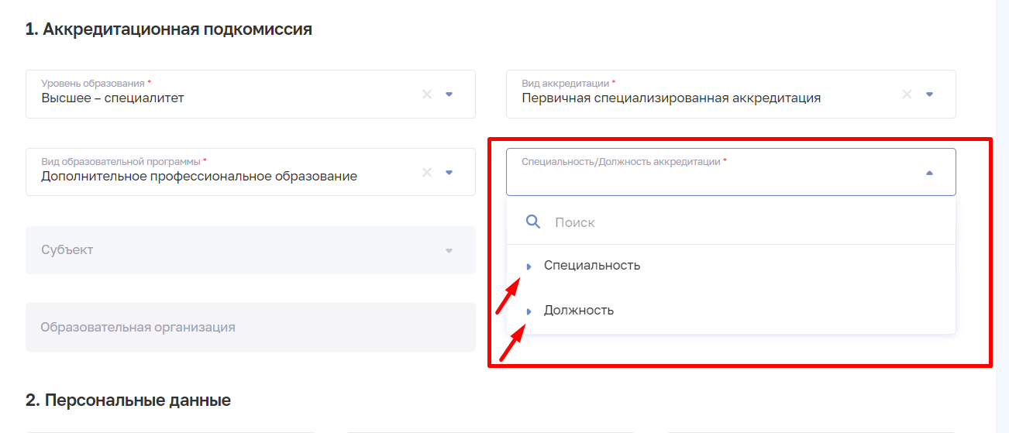
Рисунок 51 – Пример заполнения поля «Специальность/Должность аккредитации»
  - «Субъект» – выбирается субъект Российской Федерации, в котором планируется прохождение первичной или первичной специализированной аккредитации специалиста. Значение выбирается из выпадающего списка, реализована возможность поиска (см. Рисунок 52).
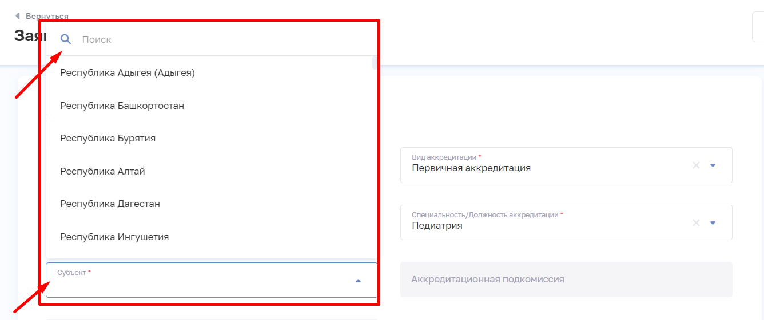
Рисунок 52 – Пример заполнения сведений о субъекте РФ
  - «Аккредитационная подкомиссия» – откроется окно (см. Рисунок 53), в котором отображается следующая информация:
- наименование аккредитационной подкомиссии;
- наименование образовательной организации, в которой будет проводиться аккредитация специалиста;
- наименование специальности/должности, по которой будет проводиться аккредитация специалиста;
- даты приема документов – даты, в которые аккредитационная подкомиссия начинает принимать и рассматривать поданные заявления. Пользователь имеет возможность подать заявление, если дата подачи заявления входит в период приема документов или находится в будущем;
- при раскрытии записи об аккредитационной подкомиссии откроется информация с датами проведения этапов первичной или первичной специализированной аккредитации специалиста (см. Рисунок 54).

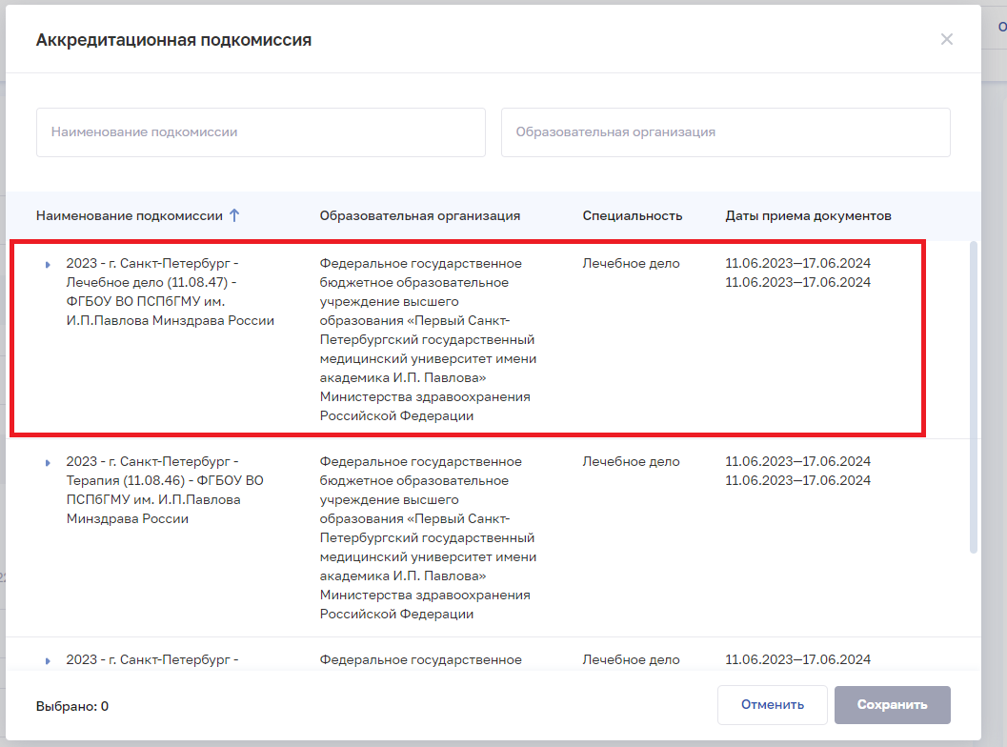
Рисунок 53 – Сведения об аккредитационных подкомиссиях
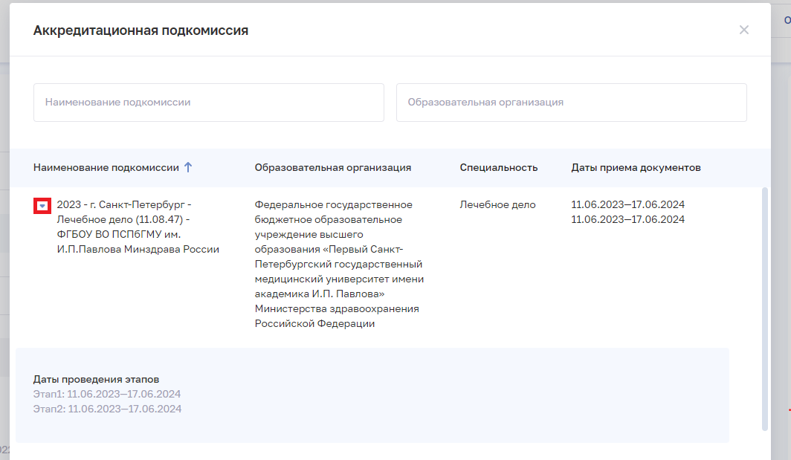
Рисунок 54 – Сведения о датах проведения этапов
Необходимо выбрать аккредитационную подкомиссию, в которую планируется подать документы. Значение выбирается из выпадающего списка. Можно воспользоваться поиском по наименованию аккредитационной подкомиссии или по названию образовательной организации.
После выбора аккредитационной подкомиссии требуется нажать на кнопку «Сохранить» (см. Рисунок 55).
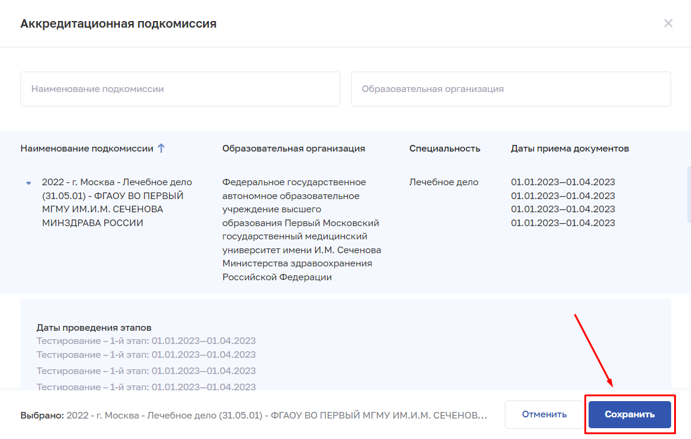
Рисунок 55 – Сохранение выбора аккредитационной подкомиссии
- Блок «Персональные данные». В данном блоке необходимо внести сведения, заполнив следующие поля (см. Рисунок 56):
  - «ФИО» – данные заполняются сведениями из модуля «Медицинский и фармацевтический персонал» Подсистемы (сведения доступны для редактирования на форме заявления);
  - «СНИЛС» – данные заполняется сведениями из модуля «Медицинский и фармацевтический персонал» Подсистемы (сведения доступны для редактирования на форме заявления);
  - «Дата рождения» – данные заполняется сведениями из модуля «Медицинский и фармацевтический персонал» Подсистемы (сведения доступны для редактирования на форме заявления);
  - «Гражданство» – данные заполняется сведениями из модуля «Медицинский и фармацевтический персонал» Подсистемы (сведения доступны для редактирования на форме заявления).
Если заявление о допуске к аккредитации специалиста заполняется лицом, сведения о котором отсутствуют в Подсистеме, поля заполняются сведениями из ЕСИА.
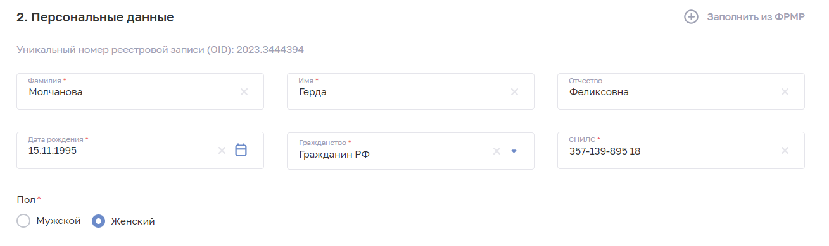
Рисунок 56 – Пример заполнения блока «Персональные данные» из ЕСИА
В случае, если данные редактируются, появляется информационное уведомление: «Обратите внимание: внесены новые данные. Вносимые изменения не синхронизируются с ФРМР. В случае необходимости внесения изменений в ФРМР обратитесь в организацию, в которой вы трудоустроены», и отображается уникальный номер реестровой записи в ФРМР (см. Рисунок 57).
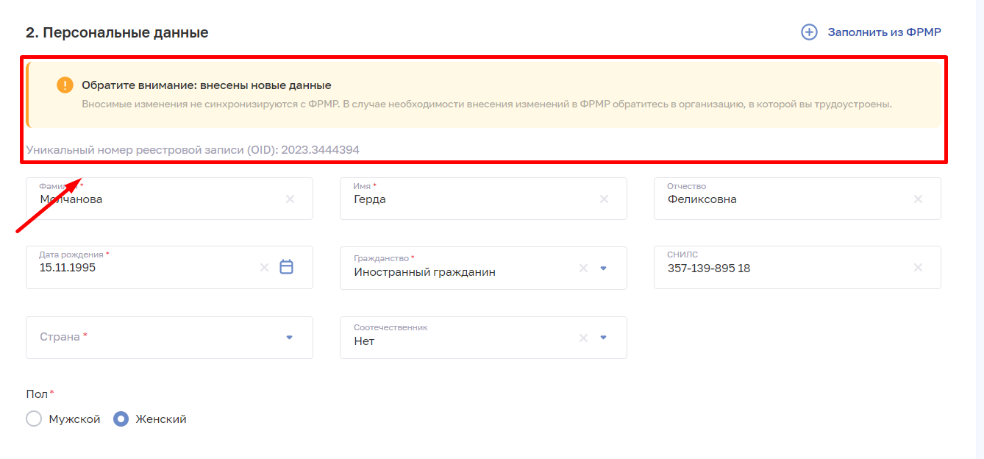
Рисунок 57 –Уведомление при внесении изменений в данные, загруженные из модуля «Медицинский и фармацевтический персонал» Подсистемы
Если данные были отредактированы, но требуется вернуть их к изначальному виду, необходимо нажать на кнопку «Добавить из ФРМР».
- Блок «Контактные данные». В данном блоке необходимо указать контактные данные лица, подающего заявление (см. Рисунок 58), заполнив следующие поля:
  - «Телефон» – поле заполняется данными из модуля «Медицинский и фармацевтический персонал» Подсистемы (сведения доступны для редактирования на форме заявления);
  - «Электронная почта» – поле заполняется данными из модуля «Медицинский и фармацевтический персонал» Подсистемы (сведения доступны для редактирования на форме заявления).
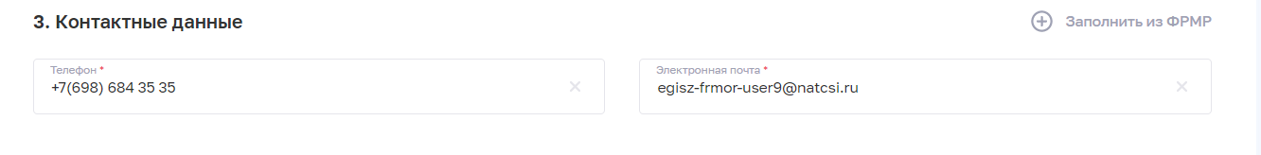
Рисунок 58 – Блок «Контактные данные»
Если данные были отредактированы и требуется вернуть к исходному значению, необходимо нажать на кнопку «Добавить из ФРМР».
- Блок «Адрес регистрации». В данном блоке необходимо указывать сведения об адресе регистрации лица, подающего заявление (см. Рисунок 59), заполнив следующие поля:
  - «Субъект» – значение заполняется сведениями из модуля «Медицинский и фармацевтический персонал» Подсистемы (при наличии) (сведения доступны для редактирования на форме заявления);
  - «Населенный пункт» – значение заполняется сведениями из модуля «Медицинский и фармацевтический персонал» Подсистемы (при наличии) (сведения доступны для редактирования на форме заявления);
  - «Улица» – значение заполняется сведениями из модуля «Медицинский и фармацевтический персонал» Подсистемы (при наличии) (сведения доступны для редактирования на форме заявления);
  - «Дом» – значение заполняется сведениями из модуля «Медицинский и фармацевтический персонал» Подсистемы (при наличии) (сведения доступны для редактирования на форме заявления). Номер дома указывается при его наличии;
  - «Квартира» – значение заполняется сведениями из модуля «Медицинский и фармацевтический персонал» Подсистемы (при наличии) (сведения доступны для редактирования на форме заявления). Номер квартиры указывается при его наличии;
  - «Почтовый индекс» – необходимо ввести значение вручную.
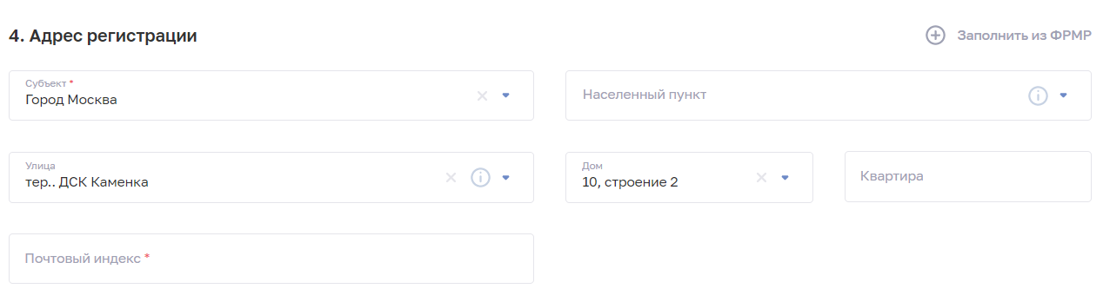
Рисунок 59 – Блок «Адрес регистрации»
При выборе в поле «Субъект» значения «Москва» или «Санкт-Петербург» необходимо перейти заполнению поля «Улица», пропустив поле «Населенный пункт». В поля «Субъект», «Населенный пункт», «Улица», «Дом» используются сведения из ГАР ФНС России.
В случае, если адрес или часть адреса (населенный пункт/улица/дом) отсутствуют, необходимо перейти по адресу: https://fias.nalog.ru/ и проверить наличие информации об адресе в ГАР ФНС России.
В случае наличия адреса в ГАР ФНС России необходимо направить обращение в СТП на адрес egisz@stp-egisz.ru с указанием данного адреса, указав в теме письма «Устранение проблемы с ГАР».
В случае отсутствия нужного адреса в ГАР ФНС России необходимо узнать уполномоченный орган, ответственный за присвоение адреса, перейдя по ссылке https://fias.nalog.ru/FindOktmo Затем следует обратиться в указанный уполномоченный орган с заявлением о присвоении (изменении) адреса в общем порядке. После внесения нужного адреса в ГАР ФНС России необходимо направить обращение в СТП на адрес egisz@stp-egisz.ru с указанием нового (измененного) адреса, указав в теме письма «Устранение проблемы с ГАР».
Если данные были и отредактированы и требуется вернуть их в исходное значение, необходимо нажать на кнопку «Добавить из ФРМР».
- Блок «Документ, удостоверяющий личность». В данном блоке необходимо заполнить сведения о документе (см. Рисунок 60), заполнив следующие поля:
  - «Тип документа» – значение заполняется сведениями из модуля «Медицинский и фармацевтический персонал» Подсистемы (сведения доступны для редактирования на форме заявления);
  - «Дата выдачи» – значение заполняется сведениями из модуля «Медицинский и фармацевтический персонал» Подсистемы (сведения доступны для редактирования на форме заявления);
  - «Серия» – значение заполняется сведениями из модуля «Медицинский и фармацевтический персонал» Подсистемы (при наличии) (доступы для редактирования на форме заявления);
  - «Номер» – значение заполняется сведениями из модуля «Медицинский и фармацевтический персонал» Подсистемы (сведения доступны для редактирования на форме заявления);
  - «Кем выдан» – значение заполняется сведениями из модуля «Медицинский и фармацевтический персонал» Подсистемы (при наличии) (сведения доступны для редактирования на форме заявления);
  - «Код подразделения» – значение заполняется сведениями из модуля «Медицинский и фармацевтический персонал» Подсистемы (сведения доступны для редактирования на форме заявления).
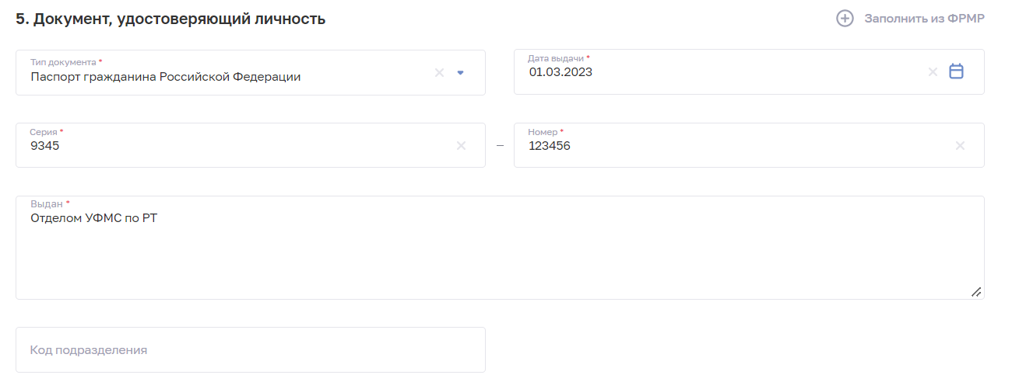
Рисунок 60 – Блок «Документ, удостоверяющий личность»
В случае, если в блок «Документ, удостоверяющий личность» не был заполнен данными из модуля «Медицинский и фармацевтический персонал» Подсистемы, то необходимо внести сведения вручную.
Если данные были отредактированы, но требуется вернуть их в исходное значение, необходимо нажать на кнопку «Добавить из ФРМР».
- Блок «Документы об образовании». В данном блоке необходимо заполнить сведения о документе об образовании. При нажатии кнопки «Заполнить из ФРМР» происходит автозаполнение следующих полей:
  - «Место получения образования» – заполняется сведениями из модуля «Медицинский и фармацевтический персонал» Подсистемы (сведения доступны для редактирования на форме заявления). В случае выбора значения «Иностранное государство» будет доступен раздел «Решение о соответствии образования и (или) квалификации, полученных в иностранном государстве» (см. Рисунок 61).
Рисунок 61 – Раздел «Решение о соответствии образования и (или) квалификации, полученных в иностранном государстве»
  - «Уровень образования» – заполняется сведениями из модуля «Медицинский и фармацевтический персонал» Подсистемы (сведения доступны для редактирования на форме заявления);
  - «Специальность» – заполняется сведениями из модуля «Медицинский и фармацевтический персонал» Подсистемы (сведения доступны для редактирования на форме заявления).
  - «Тип документа об образовании» – значение выбирается из выпадающего списка (см. 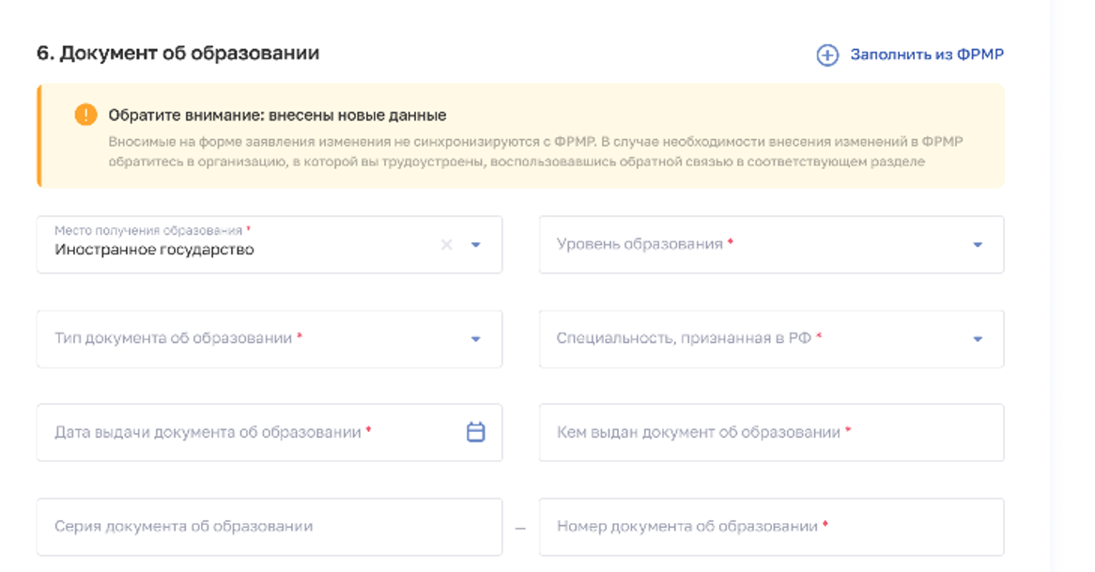
  - Рисунок 62).

Рисунок 62 – Пример заполнения блока «Документ об образовании»
  - «Дата выдачи документа об образовании» – заполняется сведениями из модуля «Медицинский и фармацевтический персонал» Подсистемы (при наличии) (сведения доступны для редактирования на форме заявления);
  - «Кем выдан документ об образовании» – заполняется сведениями из модуля «Медицинский и фармацевтический персонал» Подсистемы (сведения доступны для редактирования на форме заявления);
  - «Серия документа об образовании» – заполняется сведениями из модуля «Медицинский и фармацевтический персонал» Подсистемы (сведения доступны для редактирования на форме заявления);
  - «Номер документа об образовании» – заполняется сведениями из модуля «Медицинский и фармацевтический персонал» Подсистемы (сведения доступны для редактирования на форме заявления).
Если данные были отредактированы, но требуется вернуть их в исходное значение, то необходимо нажать на кнопку «Добавить из ФРМР».
  - Раздел «Решение о соответствии образования и (или) квалификации, полученных в иностранном государстве» может быть заполнен следующими способами:
    - путем направления автоматизированного запроса в АИС «Росздравнадзор» при нажатии кнопки «Обновить данные» на форме заявления (см. Рисунок 63);
    - путем ручного ввода данных (в случае отсутствия сведений в АИС «Росздравнадзор») в поля:
- «Специальность по направлению» – выбор значения из выпадающего списка, содержащего специальность, выбранную в поле «Специальность, признанная в РФ»;
- «Регистрационный номер» – заполняется вручную;
- «Дата выдачи» – заполняется вручную.
Рисунок 63 – Кнопка «Обновить данные»
- Блок «Дополнительные документы». В данном блоке необходимо загрузить документы, необходимые для подачи заявления. (см. Рисунок 64).
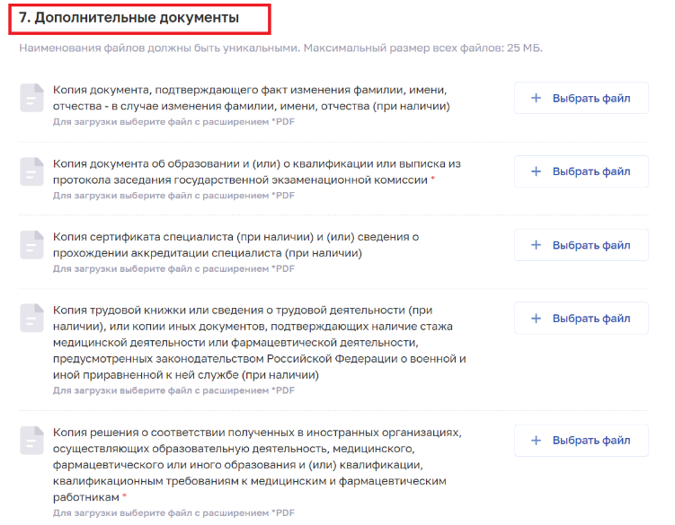
Рисунок 64 – Блок «Дополнительные документы»
Обязательным для загрузки является документ «Копия документа об образовании и (или) о квалификации или выписка из протокола заседания государственной экзаменационной комиссии».
Если в поле «Место получение образования» указано значение «Иностранное государство» и сведения о соответствии образования, полученного в иностранной организации, не были получены от АИС «Росздравнадзор», обязательным для загрузки является документ «Копия решения о соответствии полученных в иностранных организациях, осуществляющих образовательную деятельность, медицинского, фармацевтического или иного образования и (или) квалификации, квалификационным требованиям к медицинским и фармацевтическим работникам».
Следующие документы прикладываются только при их наличии:
- копия документа, подтверждающего факт изменения фамилии, имени, отчества (в случае изменения фамилии, имени, отчества);
- копия сертификата специалиста (при наличии) и (или) сведения о прохождении аккредитации специалиста (при наличии);
- копия трудовой книжки или сведения о трудовой деятельности (при наличии), или копии иных документов, подтверждающих наличие стажа медицинской деятельности или фармацевтической деятельности, предусмотренных законодательством Российской Федерации о военной и иной приравненной к ней службе (при наличии).
Все документы прикладываются в формате PDF. Наименование файлов должно быть уникальным, максимальный размер всех файлов не должен превышать 25Мбайт.
- Блок «Комментарий». В данном блоке при необходимости можно оставить комментарий.
- После заполнения всех блоков необходимо активировать обязательные чекбоксы (см. Рисунок 65):
  - «Подтверждаю, что документы в другие аккредитационные подкомиссии мной(или) моим представителем не подавались»;
  - «Даю согласию на обработку персональных данных».
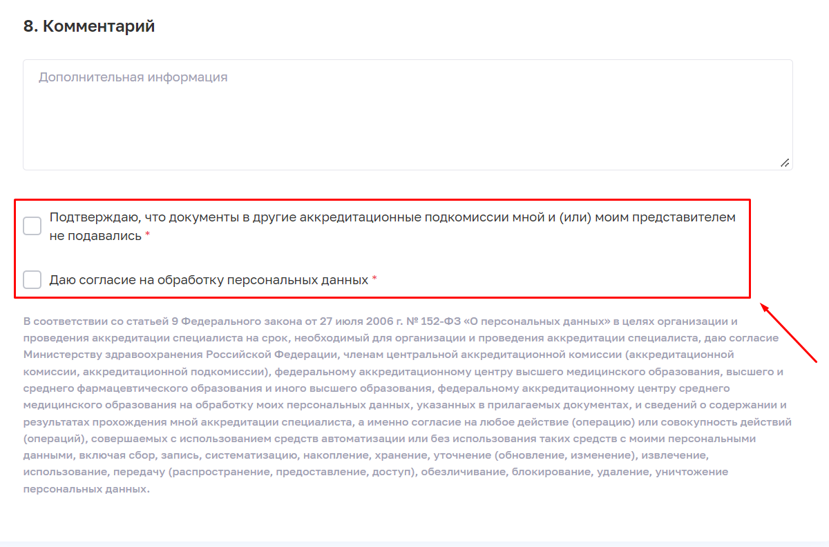
Рисунок 65 – Чекбоксы на форме «Заявление»
- После заполнения всех данных следует нажать на кнопку «Сформировать заявление» (см. Рисунок 66). Сформируется черновик заявления (статус – «Сформировано»).
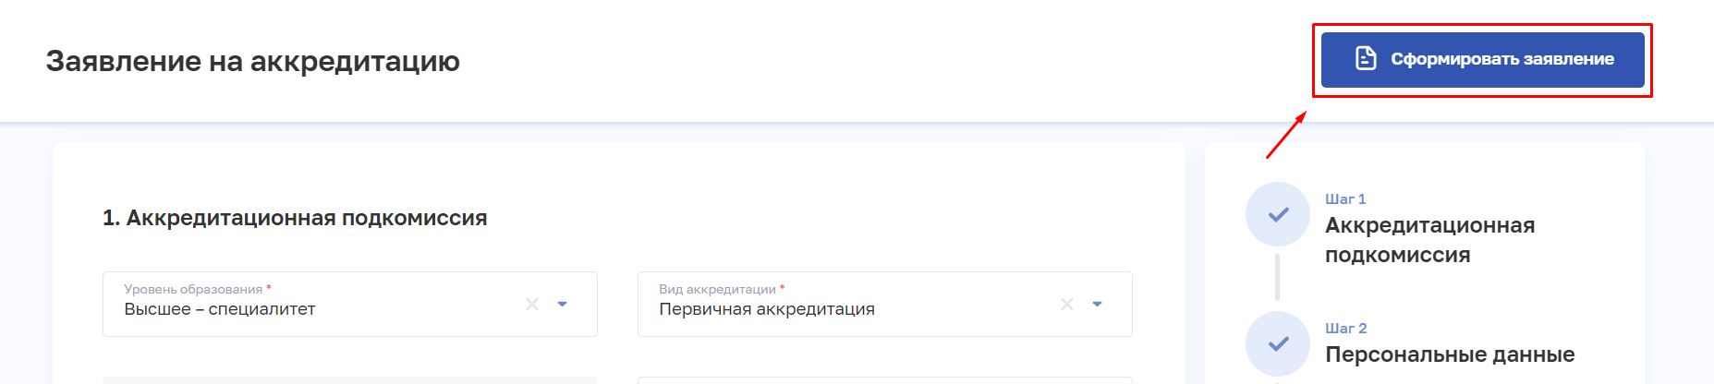
Рисунок 66 – Кнопка «Сформировать заявление»

Редактирование заявления о допуске к первичной или первичной специализированной аккредитации специалиста
Редактирование заявления о допуске к первичной или первичной специализированной аккредитации специалиста возможно при нахождении заявления в статусе «Сформировано», «Не доставлено» или «Отклонено».
Для редактирования заявления выберите раздел «Аккредитация», в боковом меню выберите раздел «Заявление» (см. Рисунок 44)
- Откройте заявление одним из способов:
  - в таблице в строке с нужной записью нажмите кнопку и выберите команду «Редактировать»;
  - в таблице нажмите на нужную запись. В открывшейся форме нажмите кнопку «Редактировать».
- Внесите изменения.
- Нажмите кнопку «Сформировать заявление».

Подача заявления о допуске к первичной или первичной специализированной аккредитации специалиста
Отправка заявления о допуске к первичной или первичной специализированной аккредитации специалиста возможна при нахождении его в статусе «Сформировано» или «Не доставлено».
Для отправки заявления выберите раздел «Аккредитация», в боковом меню выберите раздел «Заявление» и воспользуйтесь одним из способов:
- в таблице с перечнем заявлений в строке с нужным заявлением нажмите кнопку меню и выберите команду «Подать заявление»;
- в таблице с перечнем заявлений нажмите на нужную запись. В открывшейся форме нажмите кнопку «Подать заявление»;
- если после заполнения формы заявления все данные внесены корректно, то нажмите на кнопку «Подать заявление» (см. Рисунок 67).
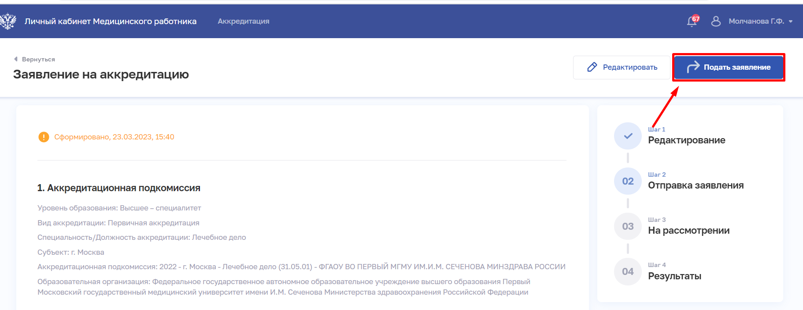
Рисунок 67 – Кнопка «Подать заявление»
После подачи заявления его статус изменится на «На рассмотрении» (см. Рисунок 68).
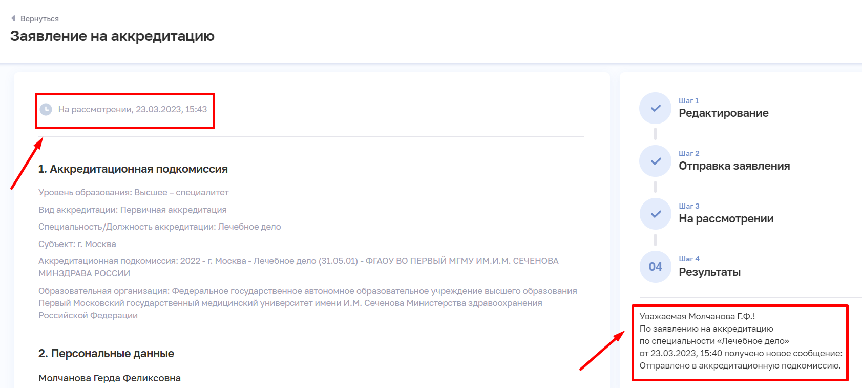
Рисунок 68 – Заявление со статусом «На рассмотрении»

Просмотр и фильтрация списка заявлений
Работа с заявлениями производится в разделе «Заявления на аккредитацию» (см. Рисунок 69). Для перехода к данному разделу в главном меню выберите раздел «Аккредитация», в боковом меню выберите раздел «Заявления».
Рисунок 69 – Список заявлений о допуске к аккредитации специалиста
Страница содержит элементы:
- область фильтрации списка заявлений;
- таблица со списком заявлений. Таблица содержит столбцы:
  - «№»,
  - «Наименование»,
  - «Статус заявления». Возможные значения:
    - «Сформировано» — присваивается после первичного сохранения заявления пользователем;
    - «На рассмотрении» — присваивается после отправки заявления пользователем;
    - «Не доставлено» — присваивается в случае, если заявление по каким-либо причинам не было доставлено (Подсистема не смогла отправить письмо, или получатель не смог получить заявление);
    - «Отклонено» — присваивается в случае, если от ИС Аккредитация получен ответ об ошибке в заявлении;
    - «Отменено» — присваивается в случае обращения пользователя в Федеральный аккредитационный центр с целью отзыва поданного заявления;
    - «Аккредитация не пройдена» — присваивается в случае неуспешного прохождения аккредитации специалиста;
    - «Аккредитация пройдена» — присваивается в случае, если ИС Аккредитация вернула в ответе протокол с результатами аккредитации специалиста;
  - «Дата изменения»;
  - кнопка меню для выбора действия с записью (в зависимости от статуса заявления):
    - «Подать заявление» (для статусов «Сформировано» и «Не доставлено») (см. п. 4.6.3 настоящего руководства пользователя);
    - «Редактировать» (для статусов «Сформировано», «Не доставлено» и «Отклонено») (см. пункт 4.6.2 настоящего руководства пользователя);
    - «Добавить заявление» для создания и подачи заявления (см. пункт 4.6.1 настоящего руководства пользователя).
Чтобы выполнить фильтрацию списка заявлений:
- Введите параметры поиска в область поиска по возможным фильтрам:
  - Наименование;
  - Статус заявления;
  - Дата от;
  - Дата до.
- Нажмите кнопку «Применить».
- Отфильтрованный список заявлений будет отображен на странице. Чтобы сбросить фильтры, нажмите кнопку «Очистить».

Получение выписки о прохождении аккредитации специалиста
Получение выписки, подтверждающей факт прохождения лицом аккредитации специалиста, производится на форме «Аккредитация» (см. Рисунок 70).
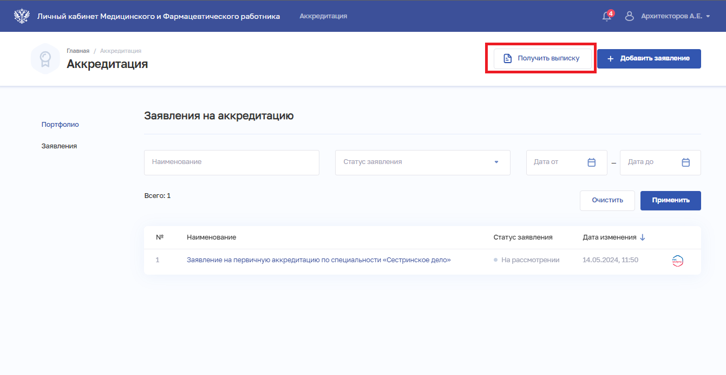
Рисунок 70 – Кнопка «Получить выписку»
Для получения выписки нажмите кнопку «Получить выписку». Файл с выпиской о прохождении аккредитации специалиста будет сформирован и загружен на компьютер как документ с расширением .pdf.
Для получения юридически значимой выписки о наличии в единой государственной информационной системе в сфере здравоохранения данных, подтверждающих факт прохождения лицом аккредитации специалиста, воспользуйтесь услугой на ЕПГУ, доступной по ссылке https://www.gosuslugi.ru/493582/1

Подтверждение записи о трудоустройстве
После создания или изменения ответственным работником организации-работодателя записи о трудоустройстве в раздел «Уведомления» ЛК МиФР (см. 4.2 настоящего руководства пользователя) поступит уведомление со ссылкой на запись о трудоустройстве.
После получения уведомления Вам необходимо проверить корректность внесенных данных и подтвердить или отклонить запись:
- Нажать на кнопку «Указать статус».
- Выбрать соответствующую кнопку:
  - Да, подтвердить;
  - Нет, отклонить.
При отклонении записи о трудоустройстве на форме будет выведено обязательное поле для комментария, в котором следует указать причину отклонения.
- Нажать на кнопку «Сохранить».
Для смены статуса записи нажмите на кнопку «Редактировать» и внесите изменения.

Мобильное приложение

Назначение и условия применения мобильного приложения

Функция мобильного приложения ЛК МиФР
Мобильное приложение «Личный кабинет медицинского и фармацевтического работника» предназначено для автоматизации подачи заявления на периодическую аккредитацию специалиста, а также учет сведений о работниках.

Условия, при соблюдении которых обеспечивается применение Подсистемы
Для обеспечения применения мобильного приложения ЛК МиФР необходимо наличие мобильного устройства.

Подготовка мобильного приложения к работе

Порядок загрузки данных и программ
Функциональность Подсистемы для пользователя представлена в виде мобильной̆ версии приложения, которое необходимо загрузить из магазина приложений в зависимости от операционной системы мобильного телефона.
Для загрузки мобильной версии приложения необходимо перейти на мобильном устройстве в магазин приложений, найти приложение «Личный кабинет медицинского и фармацевтического работника» и установить его.

Вход в ЛК МиФР
Пользователю необходимо запустить приложение на мобильном устройстве. В случае работоспособности программного обеспечения на данном шаге будет открыта стартовая страница Подсистемы. Для авторизации в Подсистеме необходима подтвержденная учетная запись ЕПГУ (см. пункт 3.2.4 настоящего руководства пользователя).
После авторизации на экране мобильного телефона отобразится страница для входа (см. Рисунок 71).
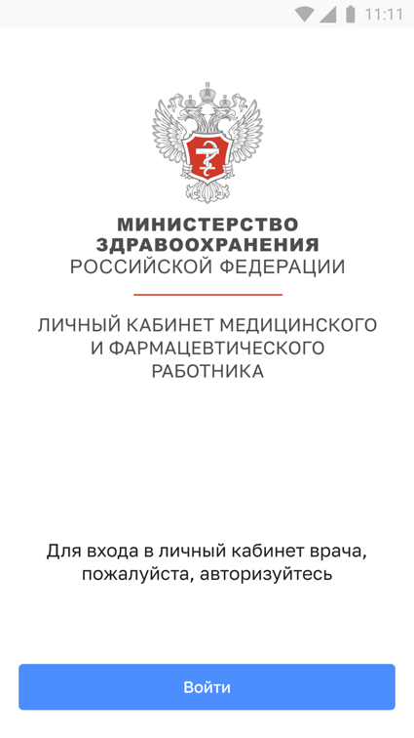
Рисунок 71 – Стартовая страница мобильного приложения ЛК МиФР

Выход из ЛК МиФР
Для выхода из мобильного приложения необходимо:
- Нажать на иконку «Профиль» в главном (нижнем) меню.
- На форме «О себе» нажать на кнопку «Выйти из аккаунта» (см. Рисунок 72).
- Будет осуществлён выход из учетной записи.
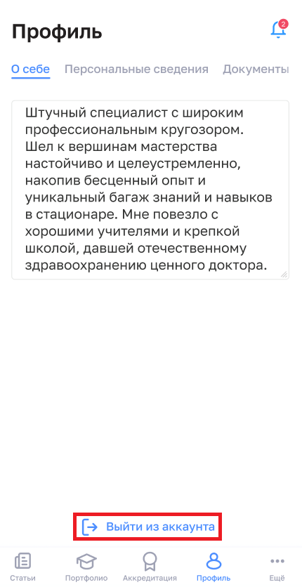
Рисунок 72 – Расположение кнопки выхода в мобильном приложении

Порядок проверки работоспособности ЛК МиФР
Программное обеспечение работоспособно, если в результате действий пользователя, изложенных в пункте 5.2.1 настоящего руководства пользователя, не возникло ошибок.

Порядок получения доступа к Подсистеме
Порядок получения доступа в Подсистему описан в пункте 3.2.4 настоящего руководства пользователя.

Описание операций мобильного приложения ЛК МиФР

Главная страница ЛК МиФР
После успешного входа произойдет обратный переход в мобильное приложение ЛК МиФР, где будет доступны возможности: задать код-пароль или вход по биометрическим данным (см. Рисунок 73).
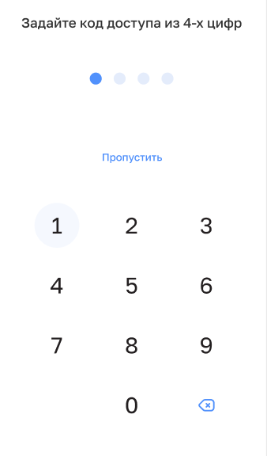
Рисунок 73 – Код-пароль в мобильном приложении
Область для ввода ПИН-кода содержит:
- клавиатуру для ввода 4-значного ПИН-кода;
- кнопку для удаления введенного значения.
Для пропуска процедур, указанных выше, нажмите кнопку «Пропустить» для перехода на главную страницу мобильного приложения (см. Рисунок 74).
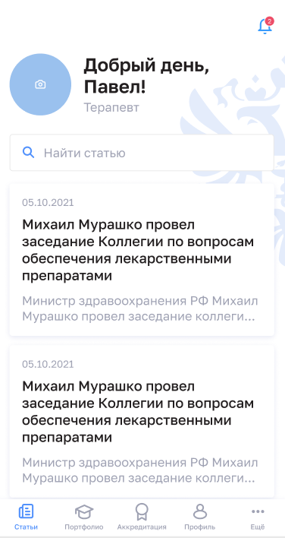
Рисунок 74 – Главная страница мобильного приложения
Главная страница содержит элементы:
  - «Статьи», где отображается список таргетированных статей для медицинского и фармацевтического работника, полученных от АКР;
  - «Аккредитация»;
  - «Уведомления» (см. пункт 5.3.2 настоящего руководства пользователя);
  - ФИО работника. При нажатии на иконку фото доступна загрузка файла из галереи;
  - «Портфолио» (см. пункт 5.3.6 настоящего руководства пользователя).
  - «Еще», где собрана информация о приложении и настройках.

Просмотр уведомлений
В правом верхнем углу на главной странице ЛК МиФР расположена иконка уведомлений, для просмотра полученных уведомлений. Если есть непрочитанные уведомления, на иконке выводится их количество.

Список последних уведомлений
Для просмотра уведомлений в мобильном приложении нажмите на иконку . Откроется всплывающее окно со списком последних уведомлений (см. Рисунок 75).

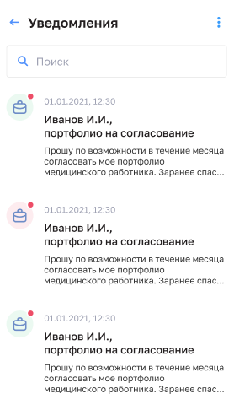
Рисунок 75 – Форма «Уведомления»
В форме «Уведомления» доступна поисковая строка и реализованы функции:
- «Прочитать все»;
- «Удалить все».
Для вызова функции нажмите на кнопку меню и выберите необходимое значение.
Список уведомлений содержит следующие сведения:
- ФИО отправителя,
- тема уведомления.
- текст уведомления,
- файлы вложения (при наличии);
- кнопки для совершения действия (при наличии).

Согласование портфолио подчиненных
Функциональность согласования портфолио подчиненных доступна для работников, занимающих должности руководителей. Для согласования портфолио:
- В списке уведомлений выберите нужное уведомление.
- Нажмите на ссылку «Портфолио». Отобразится информация о портфолио подчиненного (см. Рисунок 76): ключевые навыки, опыт работы, приложенные документы.
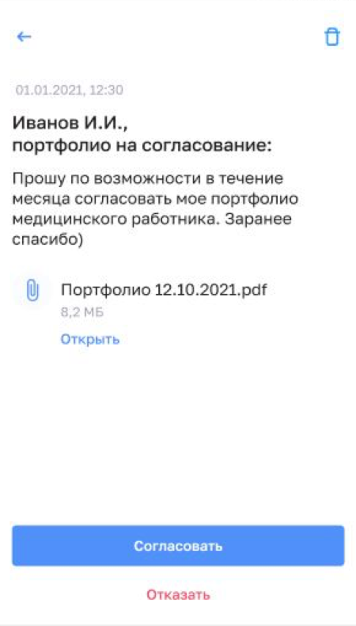
Рисунок 76 – Просмотр портфолио в мобильном приложении
- Для согласования портфолио нажмите кнопку «Согласовать и подписать».
- Для отклонения портфолио нажмите кнопку «Отказать».
- В появившемся поле «Укажите причину отказа» введите текстовый комментарий о причине отказа в согласовании портфолио подчиненного.
- Нажмите кнопку «Отказать и подписать».
Описание процедуры отправки медицинским (фармацевтическим) работником портфолио на согласование приведено в подпункте 5.3.6.1.4 настоящего руководства пользователя.

Работа с профилем
Для перехода к странице профиля в главном меню нажмите на иконку «Профиль» в нижнем меню 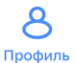 .
Профиль содержит разделы:
- «Персональные сведения»;
- «О себе»;
- «Документы»;
- «Адреса».

Форма «Персональные данные»
В мобильном приложении для перехода к карточке в профиле выберите раздел «Персональные сведения» (см. Рисунок 77).
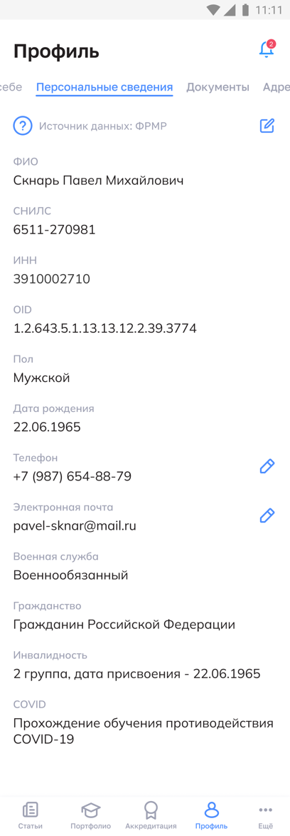
Рисунок 77 – Форма «Профиль. Персональные данные»
Форма содержит следующие элементы:
- ФИО;
- СНИЛС;
- ИНН;
- OID;
- Пол;
- Дата рождения:
- Телефон (доступно для редактирования);
- Электронная почта (доступно для редактирования);
- Военная служба;
- Гражданство;
- Инвалидность;
- COVID (признак прохождения обучения по противодействию COVID-19).

Редактирование данных
Для редактирования данных:
- Нажмите иконку у необходимого поля. Поля, обозначенные иконкой , доступны для редактирования.
- В открывшейся форме внесите изменения.
- Нажмите кнопку «Сохранить».

Отправка запроса на изменение
Для корректировки данных, которые не подлежат самостоятельному редактированию:
- Кликните на иконку , появится окно с вопросом «Хотите отправить запрос на изменение данных?». Выберите «Отправить запрос».
- Откроется форма для отправки запроса (см. Рисунок 78).
- Заполните все поля обращения.
- Нажмите кнопку «Отправить на проверку».
- Работник организации, указанной ранее, получит отправленное обращение.
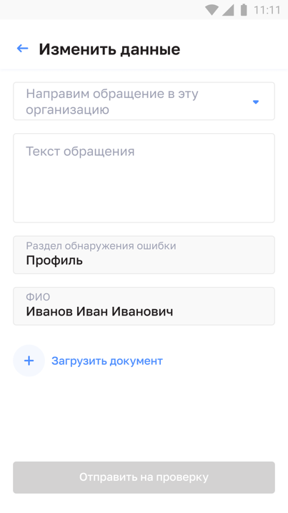
Рисунок 78 – Форма обратной связи в мобильном приложении «Изменить данные»

Форма «О себе»
Форма «О себе» представляет собой поле, которое можно заполнить личной информацией (см. Рисунок 79).
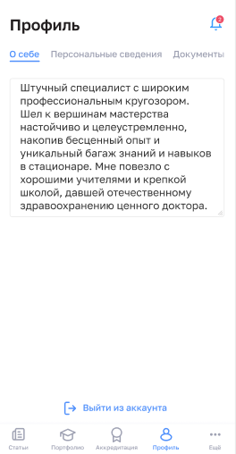
Рисунок 79 – О себе

Форма «Документы»
Для перехода к странице с данными о документах выберите раздел «Документы» в профиле (см. Рисунок 80).
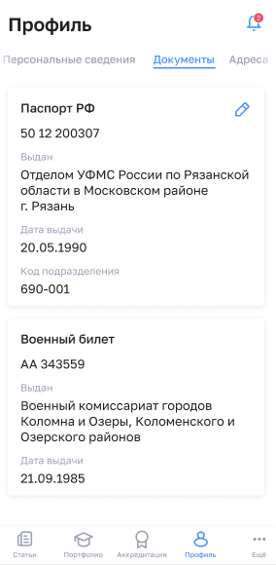
Рисунок 80 – Документы
Страница содержит блоки с данными о документах. Данные поступают из модуля «Медицинский и фармацевтический персонал» Подсистемы. Для каждой записи выводятся:
- наименование (тип) документа,
- серия и номер,
- дата выдачи,
- наименование органа, выдавшего документ,
- код подразделения.

Редактирование записи о документе
Чтобы отредактировать запись о документе:
- В блоке с нужной записью нажмите кнопку .
- Внесите изменения в открывшемся окне.
- Нажмите кнопку «Сохранить» (см. Рисунок 81).
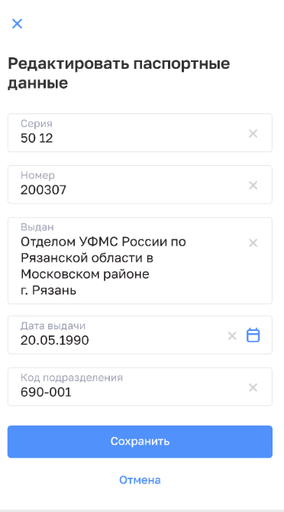
Рисунок 81 – Редактирование блока "Документы"

Форма «Адреса»
Для перехода к форме с данными об адресах выберите раздел «Адреса» в профиле (см. Рисунок 82).
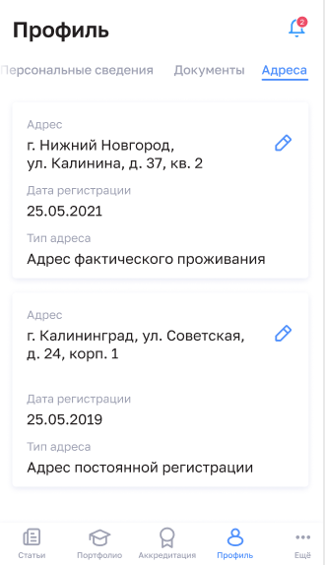
Рисунок 82 – Адреса
Страница содержит таблицу с данными адреса постоянной регистрации и адреса фактического проживания. Данные поступают из модуля «Медицинский и фармацевтический персонал» Подсистемы, они вносятся работником организации, в которую Вы трудоустроены. Таблица с адресами содержит столбцы:
- «Адрес»;
- «Дата регистрации»;
- «Тип адреса»;
- кнопка редактирования записи (см. подпункт 4.3.3.2 настоящего руководства пользователя).

Форма «Портфолио»
Для перехода к портфолио в нижнем главном меню выберите раздел «Портфолио» .
Форма содержит разделы:
- «Профессиональная часть» (см. подпункт 5.3.6.1 настоящего руководства пользователя);
- «Образовательная часть» (см. подпункт 5.3.6.2 настоящего руководства пользователя).

Профессиональная часть портфолио
Страница с данными о профессиональной части портфолио приведена на рисунках ниже (см. Рисунок 83 и Рисунок 84).
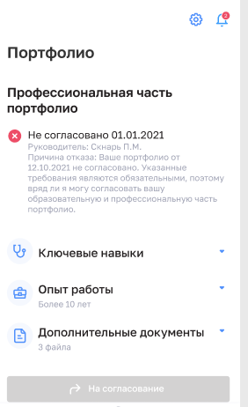
Рисунок 83 – Форма «Портфолио. Профессиональная часть портфолио»
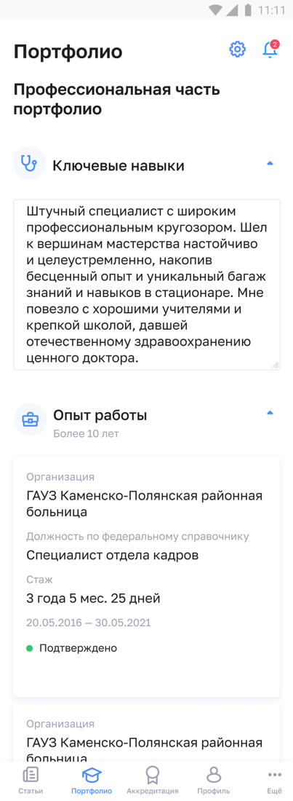
Рисунок 84 – Форма «Портфолио. Профессиональная часть портфолио» (развернуто)
Форма «Портфолио. Профессиональная часть портфолио» содержит следующие элементы:
- статус согласования профессиональной части портфолио с указанием даты изменения статуса и ФИО согласующего (для всех статусов кроме «Создано»). Возможные значения:
  - «Создано» — присваивается портфолио в случае, если оно еще не было направленно на согласование;
  - «На согласовании» — присваивается портфолио, отправленному на согласование руководителю, но по которому еще не был получен ответ;
  - «Согласовано» — присваивается портфолио, по которому было получено уведомление о его согласовании руководителем, или сканированной копии портфолио, загруженной в раздел;
  - «Не согласовано» — присваивается портфолио, по которому было получено уведомление о том, что портфолио не согласовано руководителем;
- блок «Ключевые навыки»;
- блок «Опыт работы». Содержит таблицу с записями из личного дела медицинского (фармацевтического) работника, полученными из модуля «Медицинский и фармацевтический персонал» Подсистемы;
- статус подтверждения факта трудоустройства. Возможные значения:
  - «Требует подтверждения» – присваивается записи, если она еще не была подтверждена или отклонена работником;
  - «Подтверждено» – присваивается записи, которая была подтверждена работником;
  - «Отклонено» – присваивается записи, которая была отклонена работником;
- блок «Дополнительные документы» с возможностью загрузки файлов в формате PDF. Допускается загрузка не более 5 файлов, при этом размер файла не должен превышать 10 Мбайт;
- кнопка «На согласование» для отправки портфолио руководителю на согласование (см. подпункт 5.3.6.1.4 настоящего руководства пользователя).

Просмотр записи профессиональной части портфолио
Для перехода к странице просмотра записи профессиональной части портфолио нажмите на наименование организации в блоке «Опыт работы».
Страница содержит следующие элементы:
- блок «Сведения об организации»,
- блок «Структурное подразделение»,
- блок «О должности»,
- кнопка «Редактировать»,
- статус подтверждения записи об опыте работы.

Редактирование профессиональной части портфолио
Для редактирования ключевых навыков:
- В блоке «Ключевые навыки» нажмите на текст.
- Заполните поле с описанием ключевых навыков.
- Нажмите кнопку «Сохранить».
Для редактирования записи профессиональной части портфолио:
- Откройте запись для редактирования одним из способов:
  - в блоке «Опыт работы» в строке с нужной записью нажмите кнопку ;
  - в блоке «Опыт работы» в таблице нажмите наименование нужной организации.
- В открывшейся форме нажмите кнопку «Редактировать».
- Внесите изменения.
- Нажмите кнопку «Сохранить».

Подтверждение факта трудоустройства
Для подтверждения или отклонения факта трудоустройства в профессиональной части портфолио:
- Нажмите на наименование организации (см. Рисунок 85).
- Нажмите на статус «Требует подтверждения».
- В появившемся окне подтвердите или отклоните опыт работы.
- В случае отклонения записи необходимо ввести причину отклонения и нажать кнопку «Отправить».
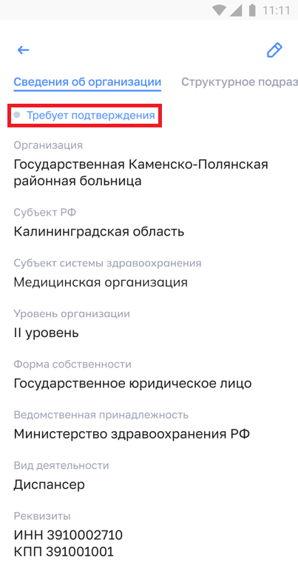
Рисунок 85 – Статус «Требует подтверждения» записи об опыте работы

Отправка отчета о профессиональной деятельности на согласование
Для отправки на согласование отчета о профессиональной деятельности необходимо:
- Проверить корректность заполненных данных на форме «Профессиональная часть портфолио» раздела «Портфолио» (см. Рисунок 86).
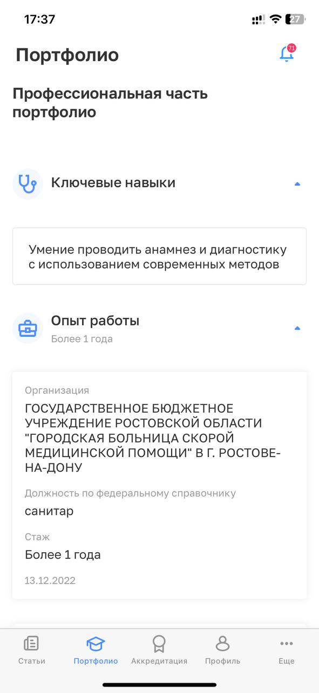
Рисунок 86 - Форма "Профессиональная часть портфолио"
- При необходимости внесите изменения (см. подпункт 5.3.6.1.2 настоящего руководства пользователя) для недоступных поля для редактирования воспользуйтесь функцией отправки запроса на изменение (см. подпункт 5.3.3.1.2 настоящего руководства пользователя).
- В блоке «Дополнительные документы» при необходимости загрузите необходимые документы с расширением файла PDF (см. Рисунок 87). Ограничения:
  - не более 5 файлов;
  - максимальный размер не должен превышать 10 Мбайт;
  - наименование каждого файла быть уникальным.
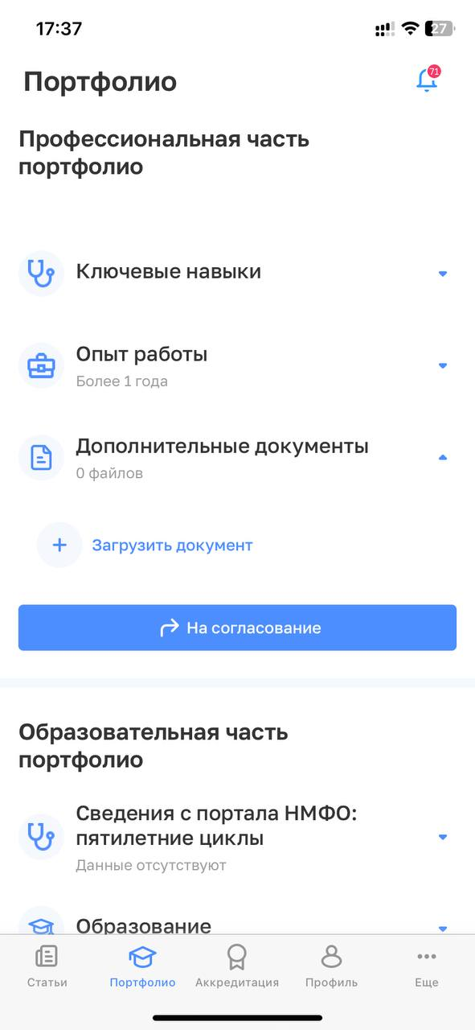
Рисунок 87 – Блок «Дополнительные документы»
- Нажмите кнопку «На согласование».
- На форме «Выберите организацию» необходимо выбрать необходимую организацию (см. Рисунок 88).
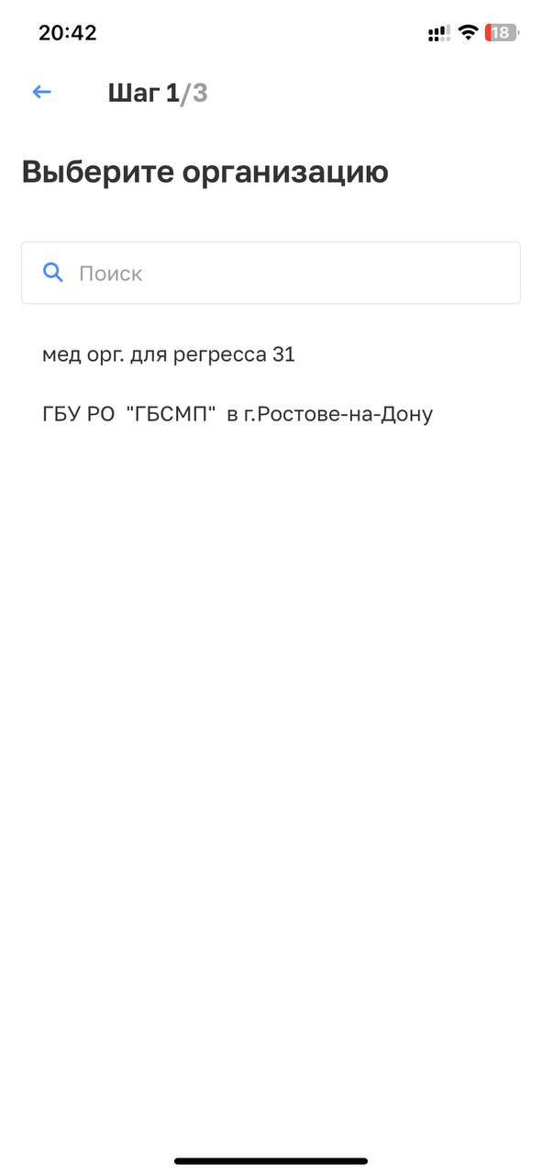
Рисунок 88 – Форма «Выберите организацию»
- На форме «Выберите руководителя» необходимо выбрать работника, уполномоченного на согласование отчета о профессиональной деятельности, выбранной ранее организации (см. Рисунок 89).
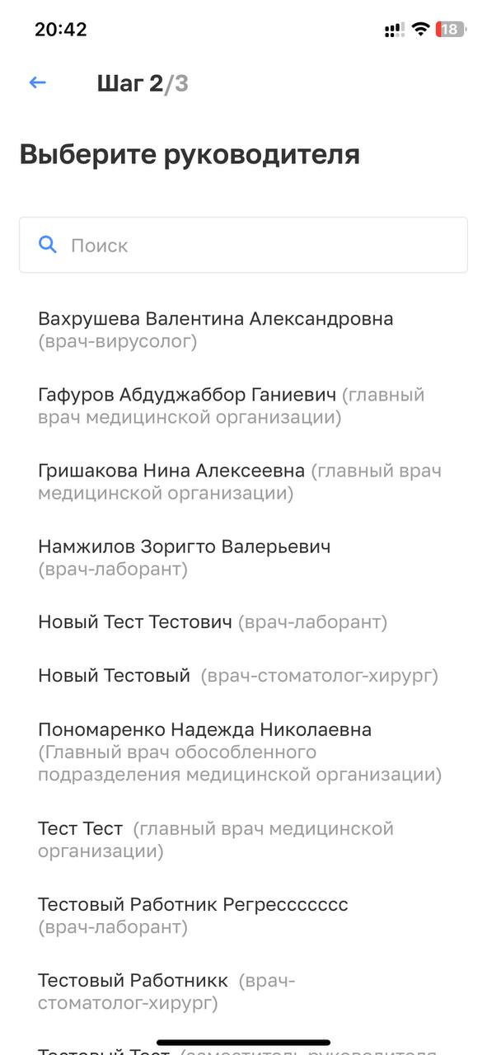
Рисунок 89 – Форма «Выберите руководителя»
- При необходимости укажите сопроводительный текст и нажмите кнопку «Отправить» (см. Рисунок 90).
Рисунок 90 – Форма «Сопроводительный текст»

Образовательная часть портфолио
Страница с данными об образовательной части портфолио приведена на рисунке ниже (см. Рисунок 91).
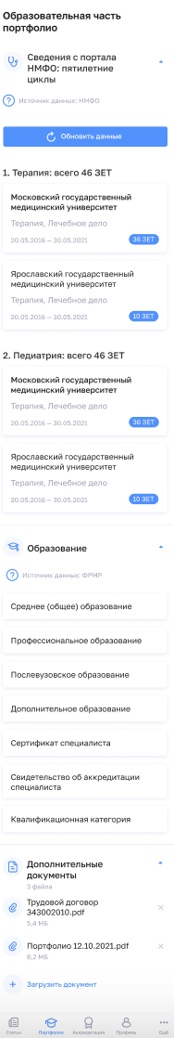
Рисунок 91 – Форма «Портфолио. Образовательная часть»
Форма содержит следующие элементы:
- блок «Сведения с портала НМФО: пятилетние циклы». Содержит кнопки:
  - «Обновить данные»;
  - «Настройки»;
- блок «Среднее (общее) образование». В случае, если в этом блоке обнаружены ошибки, следует отправить запрос на изменение данных (см. подпункт 5.3.3.1.2 настоящего руководства пользователя).
- блок «Профессиональное образование». В случае если данный блок не заполнен:
  - сообщите об этом работнику организации, где Вы трудоустроены или были трудоустроены, либо
  - загрузите в блок «Дополнительные документы» сканированную копию подтверждающего документа в формате PDF.
В случае, если в этом блоке обнаружены ошибки, необходимо отправить запрос на изменение данных (см подпункт 5.3.3.1.2 настоящего руководства пользователя);
- блок «Послевузовское образование». В случае, если в этом блоке обнаружены ошибки, следует отправить запрос на изменение данных (см. подпункт 5.3.3.1.2 настоящего руководства пользователя);
- блок «Дополнительное профессиональное образование». В случае если данный блок не заполнен:
  - сообщите об этом работнику организации, где Вы трудоустроены или были трудоустроены, либо
  - загрузите в блок «Дополнительные документы» сканированную копию подтверждающего документа в формате PDF.
В случае, если в этом блоке обнаружены ошибки, следует отправить запрос на изменение данных (см. подпункт 5.3.3.1.2 настоящего руководства пользователя);
- блок «Сертификат специалиста»;
- блок «Свидетельство об аккредитации специалиста»;
- блок «Квалификационная категория»;
- блок «Дополнительные документы» с возможностью загрузки файлов в формате PDF. Допускается загрузка не более 5 файлов, при этом размер файла не должен превышать 10 Мбайт.

Настройка разрешения на публикацию данных с Портала НМФО
Для разрешения публикации в модуле «Медицинский и фармацевтический персонал» Подсистемы сведений о пятилетних циклах обучения с Портала НМФО:
- В блоке «Сведения с портала НМФО: пятилетние циклы» нажмите кнопку «Настройки». Откроется форма «Настройки отображения» (см. Рисунок 92).
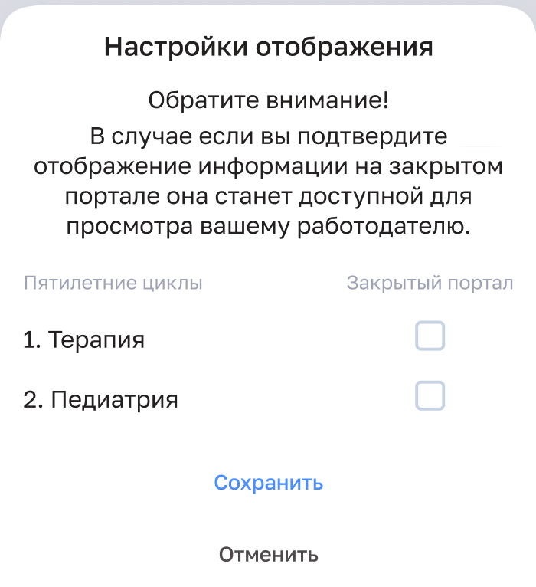
Рисунок 92 – Форма «Настройки отображения»
- Установите флажки напротив разделов, которые будут опубликованы на закрытом портале.
- Нажмите кнопку «Сохранить».

Форма «Аккредитация»

Просмотр списка заявлений
Для работы с заявлениями перейдите в разделе «Аккредитация», в боковом меню выберите раздел «Заявления». В главном меню нажмите в нижнем меню на данную иконку (см. Рисунок 93).
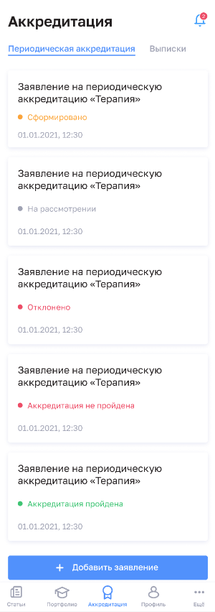
Рисунок 93 – Список заявлений о допуске к периодической аккредитации специалиста
Страница содержит элементы:
- таблица со списком заявлений допуске к периодической аккредитации специалиста. Таблица содержит столбцы:
  - «Наименование»,
  - «Статус заявления». Возможные значения:
    - «Сформировано» — присваивается после первичного сохранения заявления пользователем;
    - «На рассмотрении» — присваивается после отправки заявления пользователем;
    - «Не доставлено» — присваивается в случае, если заявление по каким-либо причинам не было доставлено (Подсистема не смогла отправить письмо, или получатель не смог получить заявление);
    - «Отклонено» — присваивается в случае, если от ИС Аккредитация получен ответ об ошибке в заявлении;
    - «Отменено» — присваивается в случае обращения пользователя в Федеральный аккредитационный центр с целью отзыва поданного заявления;
    - «Аккредитация не пройдена» — присваивается в случае неуспешного прохождения аккредитации специалиста;
    - «Аккредитация пройдена» — присваивается в случае, если ИС Аккредитация вернула в ответе протокол с результатами аккредитации специалиста;
  - «Дата изменения»;
- кнопка «Добавить заявление» для создания и подачи заявления о допуске к аккредитации специалиста (см. подпункт 5.3.7.2 настоящего руководства пользователя).

Создание заявления о допуске к периодической аккредитации специалиста
- Нажмите кнопку «Добавить заявление». Откроется форма «Заявление на периодическую аккредитацию» (см. Рисунок 94).
- На форме заполните все необходимые поля в блоках (поля, обязательные для заполнения, отмечены звездочкой):
  - «Персональные данные»,
  - «Портфолио»,
  - «Дополнительные документы». Блок также содержит файлы, загруженные в разделах «Профессиональная часть портфолио» и «Образовательная часть портфолио». Можно дополнительно загрузить 5 файлов в формате PDF, при этом суммарный размер файлов, приложенных к заявлению, не должен превышать 25 Мбайт;
  - «Комментарий»;
  - «Согласие на обработку персональных данных».
Часть данных на форме заполнена из модуля «Медицинский и фармацевтический персонал» Подсистемы и недоступна для редактирования. Данные в модуль «Медицинский и фармацевтический персонал» Подсистемы вносятся уполномоченным работником медицинской, фармацевтической или образовательной организации.
- Нажмите кнопку «Сформировать заявление». Если все обязательные поля на форме заполнены корректно, заявление сохраняется и переводится в статус «Сформировано».
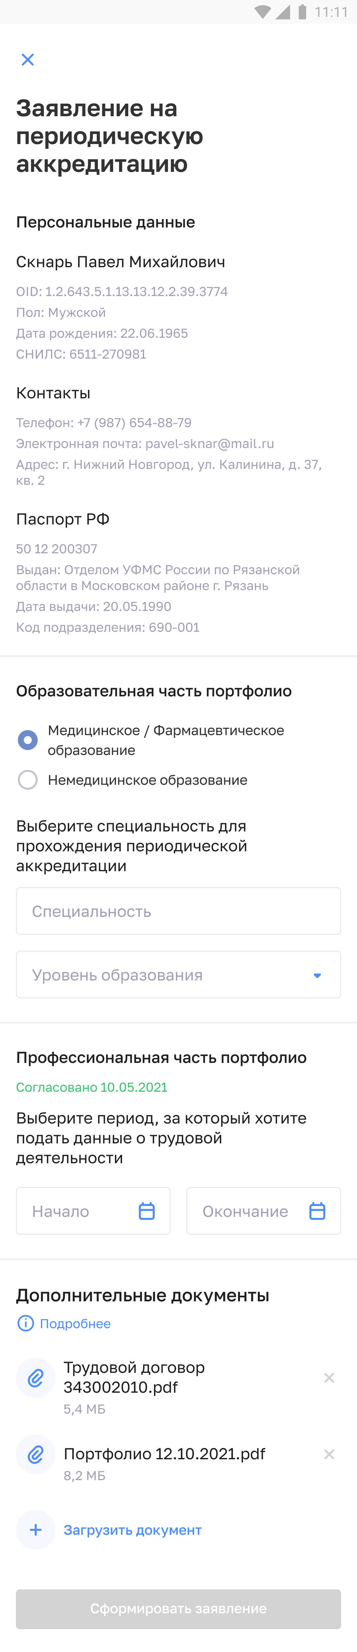
Рисунок 94 – Форма «Заявление о допуске к периодической аккредитации»
Форма содержит следующие элементы:
- кнопка отправки заявления (становится активной после заполнения заявления);
- блок «Персональные данные» (данные заполняются автоматически из Вашей карточки в модуле «Медицинский и фармацевтический персонал» Подсистемы. Данные в модуль «Медицинский и фармацевтический персонал» Подсистемы вносятся уполномоченным работником медицинской, фармацевтической или образовательной организации;
- блок «Документы» (если документ отсутствует или в нем есть ошибка, Вы можете его отредактировать. Обратите внимание, что вносимые изменения не передаются в модуль «Медицинский и фармацевтический персонал» Подсистемы. В случае необходимости внесения изменений в модуль «Медицинский и фармацевтический персонал» Подсистемы Вам следует обратиться в организацию, в которой Вы трудоустроены или были трудоустроены, посредством формы обратной связи (см. подпункт 5.3.3.1.2 настоящего руководства пользователя);
- блок «Контактные данные» (Вам следует внести личные номер телефона и адрес электронной почты (e-mail);
- блок «Образовательная часть портфолио». Выберите один из чекбоксов: «Медицинское/фармацевтическое образование» или «Немедицинское образование»;
  - блок «Специальность». Если в образовательной части портфолио Вы выбрали чекбокс «Медицинское/фармацевтическое образование», то Вам необходимо выбрать из выпадающего списка наименование специальности, по которой Вы намерены пройти периодическую аккредитацию специалиста;
  - блок «Уровень образования». Если в образовательной части вы выбрали медицинское/фармацевтическое образование, то Вам необходимо указать уровень образования путем выбора значения в выпадающем списке;
  - блок «Должность». Если в образовательной части портфолио Вы выбрали чекбокс «Немедицинское образование», то выберите должность, по которой хотите пройти аккредитацию специалиста;
- блок «Даты трудовой деятельности»;
- блок «Дополнительные документы» (При необходимости Вы можете приложить к заявлению скан-копии:
  - отчета о профессиональной деятельности, если в личном кабинете не были получены согласование или отказ в согласовании отчета;
  - документов об образовании, сертификата специалиста если сведения отсутствуют в личном кабинете;
  - документа, подтверждающего факт изменения фамилии, имени, отчества (при наличии);
  - документов, подтверждающих наличие стажа медицинской или фармацевтической деятельности;
  - выписки о присвоении квалификационной категории (присвоенной в текущем году или году, предшествующем году подачи документов для прохождения периодической аккредитации), если сведения отсутствуют в личном кабинете.);
  - кнопка удаления прикрепленного документа.

Подача заявления о допуске к периодической аккредитации специалиста
Отправка заявления допуске к периодической аккредитации специалиста возможна при нахождении его в статусе «Сформировано» или «Не доставлено». Для подачи заявления в таблице в строке с нужным заявлением нажмите на него и выберите команду «Подать заявление».

Редактирование заявления о допуске к периодической аккредитации специалиста
Редактирование заявления о допуске к периодической аккредитации специалиста возможно при нахождении его в статусе «Сформировано», «Не доставлено» или «Отклонено». Для редактирования заявления:
- В таблице нажмите на нужную запись. В открывшейся форме нажмите кнопку «Редактировать».
- Внесите изменения.
- Нажмите кнопку «Сохранить».

Получение выписки о прохождении аккредитации специалиста
Получение выписки, подтверждающей факт прохождения аккредитации специалиста, производится в разделе «Выписки» (см. Рисунок 95). Для перехода в раздел выберите раздел «Аккредитация» в главном (нижнем) меню.
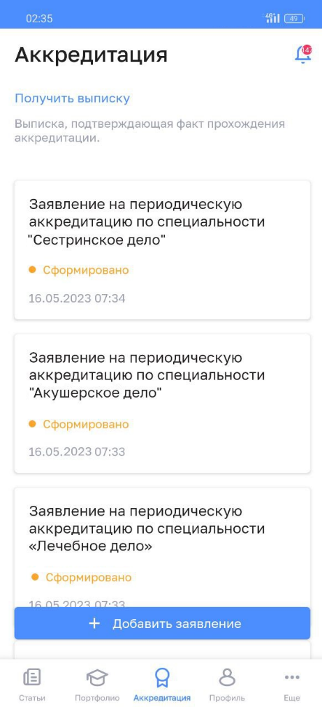
Рисунок 95 – Форма «Аккредитация»
Для получения выписки нажмите кнопку «Получить выписку». Файл с выпиской о прохождении аккредитации специалиста будет сформирован, и его можно будет скачать на мобильное устройство в формате PDF.
Для получения выписки о наличии в единой государственной информационной системе в сфере здравоохранения данных, подтверждающих факт прохождения лицом аккредитации специалиста, воспользуйтесь услугой на ЕПГУ, доступной по ссылке https://www.gosuslugi.ru/493582/1

Форма «Ещё»
В данном блоке расположены следующие доступные функции:
- «Знакомство с приложением»;
- «Служба поддержки»;
- «Оценить приложение». При нажатии на данную кнопку происходит переход в магазин приложений (в зависимости от мобильного устройства пользователя) для оценки приложения;
- «Защита персональных данных»;
- «Быстрый вход».

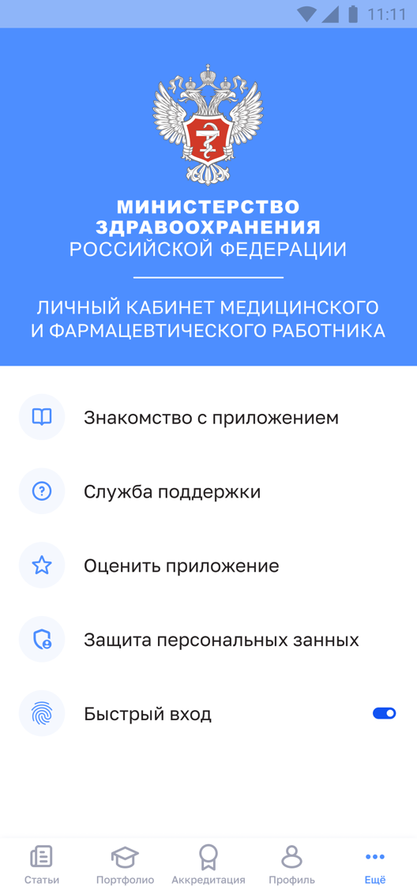
Рисунок 96 – Блок «Ещё»

Аварийные ситуации

Действия в случае несоблюдения условий выполнения технологического процесса, в том числе при длительных отказах технических средств

Ошибка запуска
Если для Пользователя отсутствует возможность входа в ЛК МиФР, следует проверить доступ к информационно-телекоммуникационной сети «Интернет» и наименование адреса в адресной строке веб-браузера.

Ошибка авторизации
Если для Пользователя отсутствует возможность успешного прохождения процедуры авторизации в ЛК МиФР, необходимо осуществить контроль ввода учетных данных:
- имя Пользователя;
- пароль.

Действия по восстановлению программ и/или данных при отказе носителей данных или обнаружении ошибок в данных
При ошибках, связанных с программным обеспечением и работой аппаратных средств ЛК МиФР, восстановление работоспособности осуществляется Персоналом Подсистемы. Информацию о возникновении таких ошибок нужно направлять в СТП. Контактная информация СТП приведена в подразделе 6.4 настоящего руководства пользователя.
При неправильных действиях Пользователя (недопустимых форматах или значениях входных данных) ЛК МиФР выдает Пользователю соответствующие сообщения, затем возвращается в рабочее состояние, предшествовавшее недопустимой команде или некорректному вводу данных.

Действия в случаях обнаружения несанкционированного доступа к данным
В случае обнаружения несанкционированного доступа к данным необходимо незамедлительно сообщить об этом в СТП. Контактная информация СТП приведена в подразделе 6.4 настоящего руководства пользователя.

Действия в других аварийных ситуациях
В других аварийных ситуациях, связанных с ЛК МиФР, необходимо обратиться в СТП. Контактная информация СТП приведена ниже:
Телефон СТП | 8-800-301-15-59
Адрес электронной почты | egisz@stp-egisz.ru
Официальный сайт | https://support.egisz.rosminzdrav.ru
При обращении в СТП Пользователь должен сообщить следующие сведения:
- название Подсистемы, в отношении которой происходит обращение в СТП (ФРМР);
- фамилия, имя, отчество;
- субъект Российской Федерации;
- организация;
- контактный телефон;
- адрес электронной почты (при наличии);
- вопрос/предложение/замечание/сообщение об ошибке.

Рекомендации по освоению
Рекомендуется ознакомиться с настоящим руководством пользователя и при возникновении вопросов по работе с Подсистемой обращаться в СТП.
В качестве контрольных примеров рекомендуется выполнить операции, описание которых приведено в разделе 4 настоящего руководства пользователя.

История изменений документа
Дата изменения | Место изменения | Описание изменения

Закрытый портал – это модуль «Медицинский и фармацевтический персонал» Подсистемы, доступ к которому предоставляется работникам организации-работодателя и органов исполнительной власти в сфере здравоохранения.
Закрытый портал – это модуль «Медицинский и фармацевтический персонал» Подсистемы, доступ к которому предоставляется работникам организации-работодателя и органов исполнительной власти в сфере здравоохранения.
Закрытый портал – это модуль «Медицинский и фармацевтический персонал» Подсистемы, доступ к которому предоставляется работникам организации-работодателя и органов исполнительной власти в сфере здравоохранения.

